Государственный проектный и конструкторский институт ПРОЕКТМОНТАЖАВТОМАТИКА

СИСТЕМЫ АВТОМАТИЗАЦИИ ТЕХНОЛОГИЧЕСКИХ ПРОЦЕССОВ

СХЕМЫ ЭЛЕКТРИЧЕСКИЕ ПРИНЦИПИАЛЬНЫЕ

ТРЕБОВАНИЯ К ВЫПОЛНЕНИЮ

РМ 4-106-91

Пособие к РТМ 36.22.7-89

ИНФОРМАЦИОННЫЕ ДАННЫЕ

РАЗРАБОТАН ГПКИ "Проектмонтажавтоматика"

ИСПОЛНИТЕЛИ Н.А. Рыжов, A.M. Гуров, И.Б. Рубштейн

Взамен РM 4-106-82

Настоящее пособие (РМ) содержит положения, разъясняющие и дополняющие требования 7-й группы стандартов ЕСКД по правилам выполнения принципиальных электрических схем электропитания, управления, сигнализации, измерения и регулирования, разрабатываемых в рабочей документации систем автоматизации объектов, предусмотренных РТМ 36.22.7-89.

1. ОСНОВНЫЕ ПОЛОЖЕНИЯ

1.1. Принципиальные электрические схемы питания, управления, сигнализации, контроля и регулирования согласно РТМ 36.22.7-89 включают в состав основного комплекта рабочих чертежей систем автоматизации различных объектов и в состав рабочей документации технического обеспечения АСУ ТП (ГОСТ 34.201-89).
1.2. Принципиальные электрические схемы следует выполнять по правилам ниже перечисленных государственных стандартов с соблюдением требований 7-й группы стандартов ЕСКД, приведенных в прилож. 1:
1) общие требования к выполнению - ГОСТ 2.701-84, ГОСТ 2.702-75;
2) правила выполнения электрических схем для изделий цифровой вычислительной техники - ГОСТ 2.708-81;
3) система обозначения и правила нанесения обозначения цепей (силовых, управления, измерения и т.д.) в электрических схемах - ГОСТ 2.709-89;
4) обозначения буквенно-цифровые в электрических схемах - ГОСТ 2.710-81.
1.3. Содержание принципиальных электрических схем должно отвечать требованиям ГОСТ 24.206-80 и рекомендациям настоящего РМ.
1.4. На принципиальных электрических схемах систем автоматизации, в общем случае, следует изображать:
1) цепи электропитания, управления, сигнализации, измерения, регулирования, силовые цепи;
2) контакты аппаратов данной схемы, занятые в других схемах, и контакты аппаратов из других схем;
3) диаграммы и таблицы включений контактов переключателей, программных устройств, концевых и путевых выключателей, циклограммы работы аппаратуры;
4) таблицы применяемости;
5) поясняющую технологическую схему, циклограмму работы оборудования, схему блокировочных зависимостей работы оборудования;
6) необходимые надписи, пояснения, технические требования;
7) перечень элементов;
8) основную надпись.
1.5. В зависимости от сложности проектируемых систем автоматизации и выполняемых ими функций на принципиальных электрических схемах функциональные цепи могут изображаться:
1) отдельно по их назначению (управление, сигнализация, измерение, регулирование, электропитание);
2) совмещенно (например: управление и сигнализация, измерение и регулирование и т.п.).
1.6. Необходимое количество схем определяется разработчиком в зависимости от особенностей изделия (установки).
1.7. Принципиальные электрические схемы питания рекомендуется выполнять отдельно для питающей и распределительной сетей (прилож. 4, 5).
Схемы питающей и распределительной сетей могут выполняться на отдельных листах или на одном, если распределительная сеть состоит из небольшого числа групп питания.
Схему питающей сети рекомендуется выполнять в однолинейном изображении согласно п.3.12 ГОСТ 2.702-75 (см. прилож. 4), а распределительной - в многолинейном согласно п. 3.11 ГОСТ 2.702-75 (см. прилож. 5).
1.8. В нижней части схем распределительной сети помещается таблица, в которой перечисляются все электроприемники, питающиеся по данной схеме, с указанием их позиций по спецификации оборудования, потребляемой мощности, напряжения и места установки (см. прилож. 5).
1.9. При составлении принципиальных электрических схем питания рекомендуется использовать специальную матрицу, позволяющую внести единообразие в выполнении схем.
Матрица представляет собой разграфленную тонкими линиями заготовку для будущей схемы распределительной сети. При выполнении схемы необходимые цепи прочерчивают жирным карандашом по линиям матрицы. Матрицы должны быть предварительно размножены на отдельных форматках-заготовках (прилож. 10).
1.10. На схемах допускается помещать необходимые технические указания. При выполнении схемы на нескольких листах технические указания, являющиеся общими для всей схемы, следует помещать на свободном поле схемы, как правило, над основной надписью первого листа схемы.
1.11. При выполнении принципиальных электрических схем для систем автоматизации технологических процессов промышленных предприятий, строящихся за границей, следует дополнительно соблюдать требования по оформлению и выполнению ниже перечисленных нормативных документов:
1) ГОСТ 21.901-80 "СПДС. Требования к оформлению проектной документации для строительства за границей";
2) СНиП 1.02.03-83 "Инструкция по проектированию объектов для строительства за границей";
3) РТМ 2599-86 "Автоматизированные системы управления технологическими процессами промышленных предприятий, строящихся за границей. Общие положения и требования к выполнению технической документации".
1.12. При выполнении принципиальных электрических схем или их отдельных частей на ЭВМ следует соблюдать требования ГОСТ 2.004-88 "ЕСКД. Правила выполнения конструкторских документов на печатающих и графических устройствах вывода ЭВМ".

2. УКАЗАНИЯ ПО ВЫПОЛНЕНИЮ И ОФОРМЛЕНИЮ

2.1. Схемы выполняют без соблюдения масштаба.
2.2. Изделия и их составные части на схемах изображают в отключенном (обесточенном) положении.
2.3. Принципиальные электрические схемы следует выполнять на листах основных форматов по ГОСТ 2.301-68 (табл. 1), кроме формата А0.
Допускается применять дополнительные форматы А3×3, А4×3, А4×4.
2.4. При необходимости разработки в составе одного основного комплекта нескольких схем различного функционального назначения в наименовании схем допускается указывать название функциональных цепей, например:
схема электрическая принципиальная цепей питания - ATX.31;
схема электрическая принципиальная управления - АТХ.32 и т.д.
2.5. Схемам присваивают обозначение основного комплекта.
При оформлении основного комплекта отдельными документами им присваивают обозначение, состоящее из марки основного комплекта с добавлением через точку порядкового номера документа, обозначаемого арабскими цифрами.
2.6. На схеме в правом нижнем углу располагают основную надпись.
Основную надпись и дополнительные графы следует выполнять по правилам ГОСТ 21.103-78 "СПДС. Основные надписи" (форма 1 - на первом листе и форма 4 - на последующих).
При разработке принципиальной схемы несколькими исполнителями на последующих листах выполняют основную надпись по форме 1 (на листе, являющимся первым для данного исполнителя) с заполнением граф 10-13 в строке "Разраб." и граф 1, 7. Остальные графы не заполняются.
При выполнении основной надписи следует учитывать дополнительные указания по заполнению графы 4.
В графе 4 для принципиальных электрических схем записывают:
1) наименование управляемого (регулируемого) оборудования, агрегата, участка, линии и т.п.
В случае выполнения схем сигнализации отдельно по щитам и пультам указывают наименование щитов и пультов;
2) наименование документа, функциональное назначение схемы (управления, регулирования, сигнализации) и для схем регулирования и измерения - наименование регулируемого или измеряемого параметра (см. прилож. 4-9).
Наименование оборудования, агрегата, участка, линии и т.п. допускается не указывать, если оно совпадет с наименованием в графе 3.
2.7. Если схема не умещается на листе формата A1, то ее следует располагать на нескольких листах, имеющих одинаковое обозначение (см. прилож. 6).
2.8. Электрические элементы и устройства на схеме, как правило, изображают в виде условных графических обозначений, установленных соответствующими стандартами (прилож. 2). При необходимости применяют нестандартизованные условные графические обозначения, которые должны быть пояснены на свободном поле схемы.
2.9. Условные графические обозначения контактов коммутационных устройств согласно ГОСТ 2.755-87 на схеме изображают с функциональными признаками, поясняющими принцип работы коммутационных устройств (см. прилож. 2).
2.10. Для пояснения принципа работы коммутационных устройств изображают на их контактах следующие квалифицирующие символы:
1) функция контактора | 
2) функция выключателя | 
3) функция разъединителя
4) функция выключателя-разъединителя | 
5) функция путевого или концевого выключателя | 
6) самовозврат | 
7) отсутствие самовозврата | 
8) дугогашение | 
2.11. Если на условные графические обозначения установлено несколько допустимых вариантов выполнения, то во всех схемах одного комплекта должен быть применен один выбранный вариант обозначения.
2.12. Условные графические обозначения элементов на схемах изображают в размерах, установленных в стандартах на условные графические обозначения и следует их выполнять линиями той же толщины, что и линии связи.
2.13. Примеры выполнения условных графических обозначений наиболее часто применяемых многопозиционных коммутационных устройств, иллюстрирующие требования ГОСТ 2.755-87, приведены в PM 4-231-90 "Системы автоматизации технологических процессов. Обозначения условные графические многопозиционных коммутационных устройств. Требования к выполнению".
2.14. Элементы (устройства), используемые в изделии (установке) частично, допускается изображать на схеме не полностью, а только используемые части.
2.15. Элементы (устройства) изображают на схеме совмещенным или разнесенным способом. Разнесенным способом можно показывать обмотки и контактные группы реле, контакты штепсельных разъемов и т.д.
2.16. Всем изображенным на схеме элементам (устройствам) присваивают условные буквенно-цифровые позиционные обозначения в соответствии с ГОСТ 2.710-81. Таблица буквенных кодов видов элементов согласно ГОСТ 2.710-81 приведена в прилож. 3.
2.17. Позиционные обозначения элементам (устройствам) присваивают в пределах изделия (установки).
2.18. Порядковые номера элементам (устройствам) начиная с единицы, присваивают в пределах группы элементов (устройств) с одинаковым буквенным позиционным обозначением, например R1, R2, R3 и т.д. в соответствии с последовательностью расположения их на схеме сверху вниз в направлении слева направо.
2.19. Если на схеме встречается единственный элемент (устройство) данного вида, то этому элементу (устройству) следует присваивать обозначение, состоящее из прописной буквы латинского алфавита и арабской цифры 1, например: R1, C1, A1 и т.д.
2.20. Позиционные обозначения проставляют на схеме рядом с условными графическими обозначениями элементов (устройств) с правой стороны или над ними.
2.21. При разнесенном способе изображения элементов позиционные обозначения проставляют около каждой составной части (см. прилож. 6).
2.22. При разнесенном способе изображения элементов, входящих в устройство или функциональную группу, в состав позиционных обозначений этих элементов должно входить соответственно позиционное обозначение данного устройства или функциональной группы, например, = A1-C2 - конденсатор С2, входящий в устройство A1, или ≠1-К1 - реле К1, входящее в функциональную группу ≠1.
2.23. Если взамен условных графических обозначений входных и выходных элементов изделия помещены таблицы, то каждой таблице присваивают позиционные обозначения замененного элемента (см. прилож. 8).
2.24. При однолинейном изображении схемы около одного условного графического обозначения, заменяющего несколько условных графических обозначений одинаковых элементов, указывают позиционные обозначения всех заменяемых элементов (см. прилож. 4).
2.25. На схеме должны быть изображены все элементы и устройства, входящие в состав изделия (установки). Данные об элементах и устройствах записывают в перечень элементов, при этом связь перечня с условными графическими обозначениями элементов и устройств осуществляется через их позиционные обозначения.
2.26. Перечень элементов помещают над основной надписью, если схема выполнена на одном листе (см. прилож. 5).
В случае, когда перечень не помещается над основной надписью, продолжение перечня помещают слева от основной надписи, повторяя головку таблицы (см. прилож. 9).
2.27. При выполнении схемы на нескольких листах, перечень элементов должен быть общим и выполняют его на листах формата А4 последующими листами схемы, к которой он составляется (см. прилож. 4). Перечень элементов заполняют сверху вниз.
Форма перечня элементов приведена в прилож. 11, а форма перечня элементов для схемы, разбитой на зоны, приведена в прилож. 12.
2.28. Элементы в перечень записывают по группам в алфавитном порядке буквенных позиционных обозначений, располагая по возрастанию порядковых номеров в пределах каждой группы.
Между отдельными группами элементов допускается оставлять несколько незаполненных строк для внесения изменений.
2.29. При записи элементов, имеющих одинаковое наименование и одинаковые буквенные позиционные обозначения в графе "Наименование" перечня элементов допускается записывать наименование этих элементов в виде общего наименования (заголовка) один раз на каждом листе перечня. Заголовок не следует подчеркивать и свободную строку до и после заголовка не оставлять (см. прилож. 6).
В общем наименовании записывают наименование, тип и обозначение документа, на основании которого применены эти элементы (ТУ или стандарт).
2.30. Если позиционные обозначения присваивают элементам в пределах устройств или функциональных групп, то элементы, относящиеся к устройствам и функциональным группам, записывают в перечень отдельно.
2.31. Запись элементов, входящих в каждое устройство (функциональную группу), начинают с наименования устройства или функциональной группы, которое записывают в графе "Наименование" перечня и подчеркивают.
На одной строке с наименованием в графе "Кол." указывают общее количество одинаковых устройств или функциональных групп, а для элементов:
1) в графе "Кол." - количество элементов, входящих в одно устройство (функциональную группу);
2) в графе "Поз. обозначение" - позиционное обозначение элемента без позиционного обозначения устройства (функциональной группы).
Ниже и выше наименования устройства (функциональной группы) оставляют одну строку (см. прилож. 6).
2.32. При наличии на схеме элементов, не входящих в устройства (функциональные группы), заполнение перечня начинают с записи этих элементов (без заголовка) (см. прилож. 6).
2.33. В графе "Примечание" перечня элементов для приборов и средств автоматизации, изображенных на схеме, указывать их позиции по спецификации оборудования.
Для оборудования, предусмотренного комплектами рабочей документации других марок (электротехническими, технологическими и т.п.), в этой графе приводят запись по типу: "заказывается по документации марки ..." (указывают марку комплекта). Пример заполнения графы "Примечание" приведен в прилож. 6.
2.34. При разработке на изделие (установку) нескольких самостоятельных принципиальных схем в каждой схеме должен быть помещен перечень только тех элементов, позиционные обозначения которым присвоены на данной схеме.
2.35. При повторном изображении отдельных элементов в других схемах за ними сохраняются позиционные обозначения, присвоенные им на одной из схем.
В этом случае на этих схемах помещают указания по типу:
"Элементы, изображенные на схеме и не включенные в перечень, см. ХХХ-АТХ. 32", где ХХХ-АТХ. 32 - обозначение той схемы, где эти элементы встречаются впервые (см. прилож. 4).
2.36. В сложных схемах для облегчения нахождения составных частей элемента (реле), изображенного разнесенным способом, рекомендуется разбивать поле схемы на зоны, или выполнять схему строчным способом, а около условного графического обозначения обмотки реле (справа) помещать таблицу использования контактов реле с указанием их адресного обозначения.
Адресное обозначение состоит из дроби, где в числителе указывают зону или номер строки (при строчном способе выполнения схемы), или обозначение цепей расположения контактов реле, а в знаменателе - порядковые номера выводов данных контактов (см. прилож. 6).
2.37. Согласно требований ГОСТ 2.104-68 зоны обозначают сочетанием арабских цифр и букв латинского алфавита, например, 1A, 6В и т.д.
2.38. Если в графе "Зона" перечня элементов невозможно перечислить зоны однородных элементов, имеющих последовательные порядковые номера по типу R1...R35, то в ней проставляют звездочку, а в графе "Примечание" указывают номер пункта технических требований схемы по типу "См. п. ...".
В соответствующем пункте технических требований схемы указывают позиционное обозначение элементов и через дробь зоны их расположения, например, R1/1A, R2/6B, где черта "/" в адресном обозначении элемента - знак, указывающий зону.
2.39. Если в графе "Наименование" перечня элементов записан текст в несколько строк, то при рукописном заполнении его в последующих графах записи начинают на уровне первой строки (см. прилож. 5).
Если в последующих графах запись размещается на одной строке, то при машинописном способе выполнения перечня элементов рекомендуется запись помещать на уровне последней строки (см. прилож. 6).
2.40. Линии, соединяющие графические обозначения на схемах, допускается обрывать, если они затрудняют чтение схемы, при этом:
1) обрывы линий связи в пределах одного листа (когда эти линии не переходят на другие листы) заканчивают стрелками, около которых указывают обозначение цепи по правилам ГОСТ 2.709-89 (см. прилож. 6);
2) линии связи, переходящие с одного листа на другой, обрывают за пределами изображения схемы и не заканчивают стрелками. На обрывах линий связи, переходящих на последующие листы, указывают обозначение цепи по правилам ГОСТ 2.709-89 и рядом в круглых скобках номер листа схемы и зоны (при ее наличии) по правилам построения адресной части по ГОСТ 2.710-81, например,
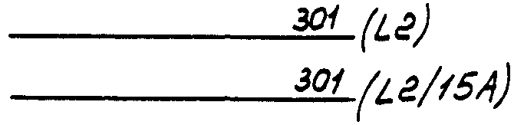
3) при переходе на другую схему этого же комплекта рабочей документации, выполненную на нескольких листах, рядом с обрывом линии указывают обозначение цепи и в круглых скобках обозначение схемы и номер ее листа по типу: 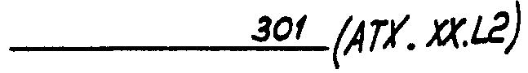
4) при переходе на схему другого комплекта рабочей документации, выполненную на нескольких листах, на обрывах линии указывают обозначение цепи и в круглых скобках обозначение по типу:
2.41. Обозначение цепей выполняют по ГОСТ 2.709-89. Допускается обозначать участки цепей последовательными числами, начиная с единицы, оставляя резервные номера или некоторые номера пропускать для обеспечения удобства пользования схемой.
2.42. Последовательность обозначения цепей должна быть от ввода источника питания к потребителю.
2.43. В обозначении участков цепи допускается включать обозначение, характеризующее функциональное назначение цепи или обозначения устройств, отделяя их знаком дефис.
В этом случае последовательность чисел допускается устанавливать в пределах функциональной цепи (устройства).
2.44. На схеме обозначение цепи проставляют около концов или в середине участка цепи:
1) при вертикальном изображении цепей - слева от изображения цепи;
2) при горизонтальном изображении цепей - над изображением цепи.
2.45. В качестве обозначения цепей допускается использовать адреса присоединений участка цепи, при этом в качестве адресов используют буквенно-цифровые обозначения элемента, устройства или функциональной группы по ГОСТ 2.710-81 (черт. 1).

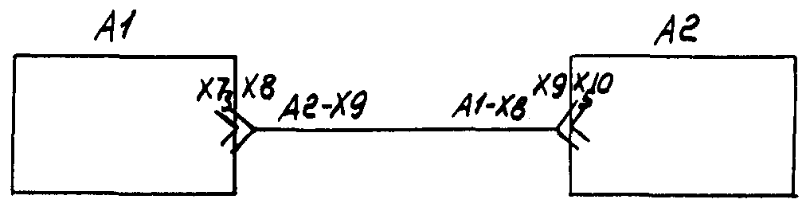

Черт. 1

2.46. Устройство, имеющее самостоятельную принципиальную схему, изображают на схеме в виде прямоугольника сплошной линией, равной по толщине линиям связи, с присвоением ему позиционного обозначения.
2.47. Функциональную группу или устройство, не имеющее самостоятельной принципиальной схемы, изображают на схеме в виде прямоугольника штрих-пунктирной линией, равной по толщине линиям связи, с присвоением им позиционного обозначения.
2.48. На схеме допускается изображать элементы и устройства, не входящие в данное изделие (установку), но необходимые для разъяснения принципов его работы. Графические обозначения таких элементов и устройств отделяют на схеме штрих-пунктирной линией, указывая адресное обозначение элементов (см. прилож. 6).
2.49. На схеме следует указывать обозначения выводов (контактов) элементов (устройств), нанесенные на изделие или установленные в их документации.
Для элементов, не имеющих заводских обозначений выводов (контактов), приводят их условные обозначения на монтажных символах, выполненных на поле схемы по указаниям РМ4-184-81.
Выводы (контакты) элементов следует выполнять незачерненными кружочками как показано на черт. 2 и в примерах выполнения схем (см. прилож. 6-9).

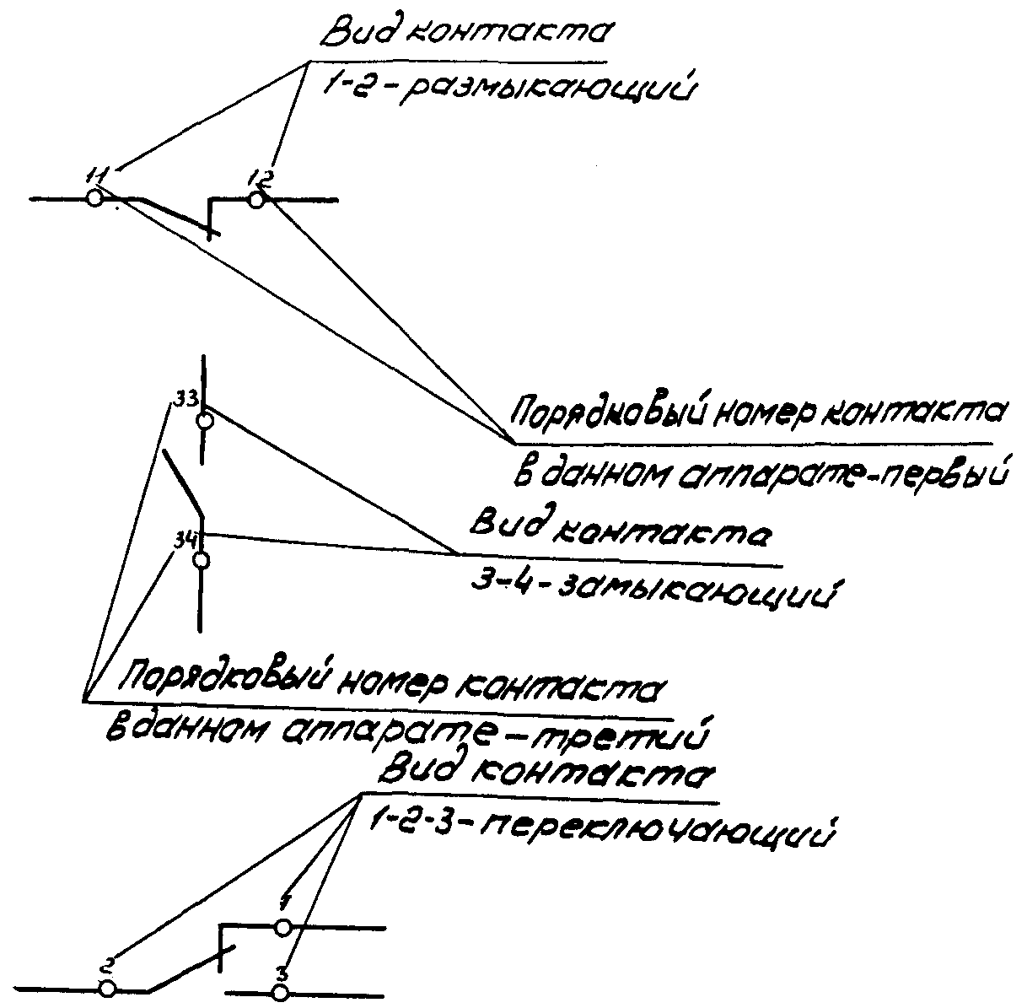

Черт. 2

На схеме не следует указывать обозначения выводов (контактов) элементов, имеющих не более двух выводов (лампы сигнальные, звонки, предохранители, конденсаторы, диоды и пр.).
При автоматизированном способе выполнения таблиц соединения и подключения щитов и пультов, выполненных по РM 4-107-82, когда осуществляется автоматический выбор выводов, номера выводов элементов (устройств) на электрических схемах следует проставлять после выполнения указанных таблиц.
2.50. При совмещенном способе изображения контактов (штыри, гнезда) соединителя на схеме рекомендуется их соединять между собой штриховой линией механической связи по ГОСТ 2.721-74.
Если расстояние между контактами соединителя не велико (не помещаются три штриха штриховой линии), то линию механической связи изображают в виде двух сплошных линий, как это показано на черт. 3.

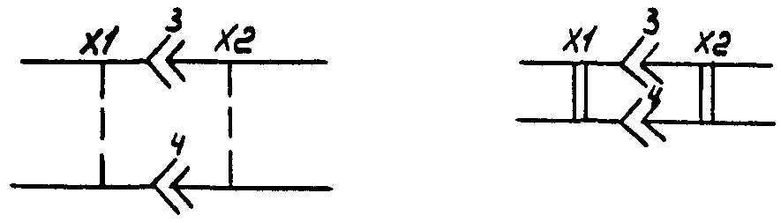

Черт. 3

2.51. На схеме переменные элементы выделяют сплошными тонкими линиями и обозначают буквой П с последовательными порядковыми номерами.
Такие переменные элементы следует указывать в таблице применяемости, которую помещают на свободном поле схемы (см. прилож. 6).
2.52. Схемы цифровой вычислительной техники выполняют в соответствии с правилами, установленными ГОСТ 2.708-81, с учетом требований ГОСТ 2.701-84, ГОСТ 2.702-75, ГОСТ 2.721-74.
Условные графические обозначения выполняют по ГОСТ 2.743-82.

ПРИЛОЖЕНИЕ 1

ПЕРЕЧЕНЬ НАИБОЛЕЕ ЧАСТО ИСПОЛЬЗУЕМЫХ СТАНДАРТОВ
ПРИ ВЫПОЛНЕНИИ ПРИНЦИПИАЛЬНЫХ ЭЛЕКТРИЧЕСКИХ СХЕМ

Обозначение | Наименование стандартов
ГОСТ 2.701-84 | Схемы. Виды и типы. Общие требования к выполнению
ГОСТ 2.702-75 | Правила выполнения электрических схем
ГОСТ 2.708-81 | Правила выполнения электрических схем цифровой вычислительной техники
ГОСТ 2.709-89 | Обозначения условные проводов и контактных соединений электрических элементов, оборудования и участков цепей в электрических схемах
ГОСТ 2.710-81 | Обозначения буквенно-цифровые в электрических схемах
ГОСТ 2.721-74 | Обозначения условные графические в схемах. Обозначения общего применения
ГОСТ 2.722-68 | Обозначения условные графические в схемах. Машины электрические
ГОСТ 2.723-68 | Обозначения условные графические в схемах. Катушки индуктивности, дроссели, трансформаторы, автотрансформаторы и магнитные усилители
ГОСТ 2.725-68 | Обозначения условные графические в схемах. Устройства коммутирующие
ГОСТ 2.727-68 | Обозначения условные графические в схемах. Разрядники, предохранители
ГОСТ 2.728-74 | Обозначения условные графические в схемах. Резисторы, конденсаторы
ГОСТ 2.729-68 | Обозначения условные графические в схемах. Приборы электроизмерительные
ГОСТ 2.730-73 | Обозначения условные графические в схемах. Приборы полупроводниковые
ГОСТ 2.731-81 | Обозначения условные графические в схемах. Приборы электровакуумные
ГОСТ 2.732-68 | Обозначения условные графические в схемах. Источники света
ГОСТ 2.733-68 | Обозначения условные графические детекторов ионизирующих излучений в схемах
ГОСТ 2.734-68 | Обозначения условные графические в схемах. Линии сверхвысокой частоты и их элементы
ГОСТ 2.736-68 | Обозначения условные графические в схемах. Элементы пьезоэлектрические и магнитострикционные. Линии задержки
ГОСТ 2.741-68 | Обозначения условные графические в схемах. Приборы акустические
ГОСТ 2.742-68 | Обозначения условные графические в схемах. Источники тока электрохимические
ГОСТ 2.743-82 | Обозначения условные графические в схемах. Элементы цифровой техники
ГОСТ 2.747-68 | Обозначения условные графические в схемах. Размеры условных графических обозначений
ГОСТ 2.749-84 | Обозначения условные графические в схемах. Элементы и устройства железнодорожной сигнализации, централизации и блокировки (для случаев, когда эта аппаратура используется в схемах автоматизации технологических процессов)
ГОСТ 2.752-71 | Обозначения условные графические в схемах. Устройства телемеханики
ГОСТ 2.755-87 | Обозначения условные графические в схемах. Устройства коммутационные и контактные соединения
ГОСТ 2.756-76 | Обозначения условные графические в схемах. Воспринимающая часть электромеханических устройств
ГОСТ 2.759-82 | Обозначения условные графические в схемах. Элементы аналоговой техники

Примечание. Перечень стандартов дан по состоянию на 01.01.91

ПРИЛОЖЕНИЕ 2

УСЛОВНЫЕ ГРАФИЧЕСКИЕ ОБОЗНАЧЕНИЯ, НАИБОЛЕЕ ЧАСТО ПРИМЕНЯЕМЫЕ В ЭЛЕКТРИЧЕСКИХ СХЕМАХ

Наименование | Обозначение
ГОСТ 2.721-74. Обозначения условные графические в схемах. Обозначения общего применения
Ток постоянный
Примечание: Если невозможно использовать основное обозначение, используют следующее обозначение
Ток переменный. Общее обозначение | 
Ток переменный с числом фаз m, частотой f и напряжением U | m ∼ f, U
Например, ток переменный трехфазный 50 Гц, 220 В | 3 ∼ 50 Гц, 220 В
Полярность отрицательная
Полярность положительная | 
Обмотка трехфазная, соединенная в звезду | 
Обмотка трехфазная, соединенная в треугольник | 
Перепад напряжения | 
Линия электрической связи. Провод, кабель, шина | 
Линия электрической связи с ответвлениями | 
Цепь из двух линий электрической связи | Однолинейное | Многолинейное
Цепь из двух линий электрической связи | 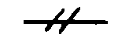 | 
Заземление | 
Корпус (машины, аппарата, прибора) | 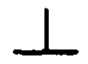
Линия электрической связи экранированная | 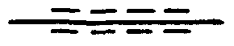
Повреждение изоляции:
а) между проводами | 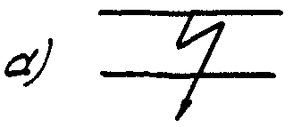
б) на землю | 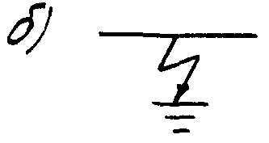
в) на корпус | 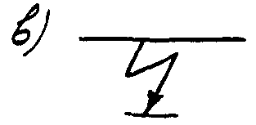
ГОСТ 2.722-68. Машины электрические
Обмотка компенсационная | 
Обмотка статора (каждой фазы) машины переменного тока, обмотка последовательного возбуждения машины постоянного тока | 
Обмотка параллельного возбуждения машины постоянного тока, обмотка независимого возбуждения | 
Статор, обмотка статора, общее обозначение | 
Статор с трехфазной обмоткой:
а) соединенной в треугольник | Форма I   | Форма II  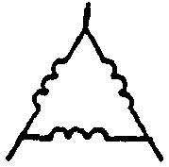
б) соединенной в звезду | Форма I   | Форма II  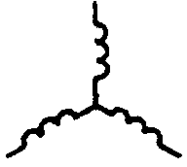
Ротор. Общее обозначение. | 
Ротор без обмотки:
а) полый немагнитный или ферромагнитный | 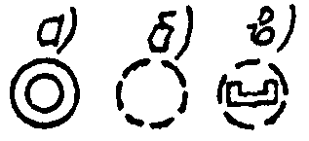
б) с явно выраженными полюсами (явнополюсный) с прорезями по окружности
в) явнополюсный с постоянными магнитами
Ротор с распределенной обмоткой: | 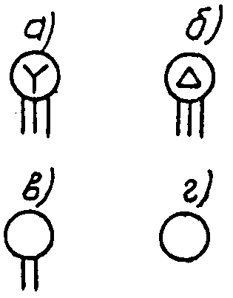
а) трехфазной, соединенной в звезду
б) трехфазной, соединенной в треугольник
в) однофазной или постоянного тока
г) короткозамкнутой
Ротор внешний с короткозамкнутой распределенной обмоткой (например, двигателя-гироскопа) | 
Ротор явнополюсный с сосредоточенной обмоткой возбуждения | 
Ротор явнополюсный с сосредоточенной обмоткой возбуждения и с распределенной короткозамкнутой успокоительной или пусковой обмоткой | 
Ротор с обмоткой, коллектором и щетками | 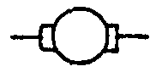
Машина электрическая. Общее обозначение. | 
Примечание. Внутри окружности допускается указывать следующие данные:
а) род машины
б) род тока, число фаз или вид соединения обмоток в соответствии с требованиями ГОСТ 2.721-74
Например: генератор трехфазный | 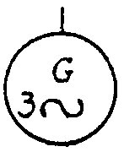
двигатель трехфазный с соединением обмоток статора в звезду | 
ГОСТ 2.723-68. Катушки индуктивности, дроссели, трансформаторы, автотрансформаторы и магнитные усилители
Обмотка трансформатора, автотрансформатора, дросселя и магнитного усилителя | Форма I   | Форма II  
Примечания:
1. Количество полуокружностей в изображении обмотки и направление выводов не устанавливается.
2. При изображении магнитных усилителей разнесенном способам используют следующие обозначения:
а) рабочая обмотка | 
б) управляющая обмотка | 
3. Для указания начала обмотки используют точку | 
Магнитопровод
а) ферромагнитный | 
б) ферромагнитный с воздушным зазором | 
в) магнитодиэлектрический | 
Примечание. Количество штрихов в обозначении сердечника не устанавливается
Трансформатор без магнитопровода | 
Трансформатор однофазный с ферромагнитным магнитопроводом | 
ГОСТ 2.727-68. Разрядники, предохранители
Предохранитель пробивной | 
Предохранитель плавкий. Общее обозначение | 
Предохранитель с сигнализирующим устройством  а) с самостоятельной цепью сигнализации  б) с общей цепью сигнализации  в) без указания цепи сигнализации | 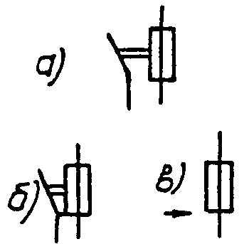
Выключатель-предохранитель | 
ГОСТ 2.728-74. Резисторы, конденсаторы
Резистор постоянный  Примечание: Если необходимо указать величину номинальной мощности рассеяния резисторов, то для диапазона от 0,05 до 5 В допускается использовать следующие обозначения резисторов, номинальная мощность рассеяния которых равна: | 
0,05 В | 
0,125 В | 
0,25 В | 
0,5 В | 
1 В | 
2 В | 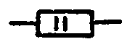
5 В | 
Резистор | 
Резистор переменный
Примечание. Стрелка обозначает подвижный контакт | 
Потенциометр:
а) общее обозначение | 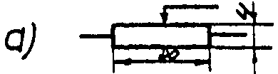
б) с отводами | 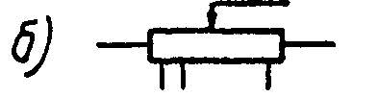
Тензорезистор | 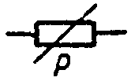
Варистор | 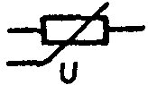
Терморезистор прямого подогрева | 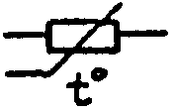
Конденсатор постоянной емкости. Общее обозначение. | 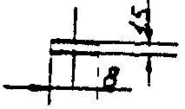
Конденсатор электролитический
а) поляризованный | 
б) неполяризованный | 
Примечание. Знак "+" допускается опускать, если это не приведет к неправильному пониманию схемы.
ГОCT 2.729-68. Приборы электроизмерительные
Прибор электроизмерительный
а) показывающий | 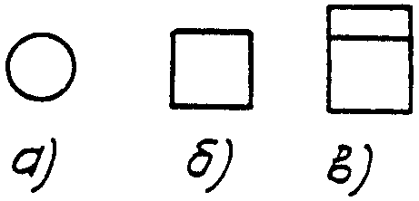
б) регистрирующий
в) интегрирующий (например, счетчик электрической энергии)
г) комбинированный прибор, показывающий и регистрирующий | 
ГОСТ 2.730-73. Приборы полупроводниковые
Диод. Общее обозначение | 
Диодный тиристор | 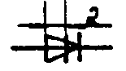
Триодный тиристор, запираемый в обратном направлении с управлением по аноду | 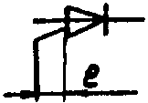
Триодный тиристор, запираемый в обратном направлении с управлением по катоду | 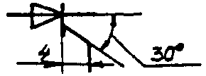
Триодный тиристор, запираемый в обратном направлении, выключаемый с управлением по аноду | 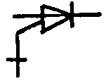
Триодный тиристор, запираемый в обратном направлении, выключаемый с управлением по катоду | 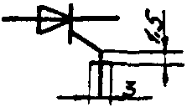
Однофазная мостовая выпрямительная схема:
а) развернутое изображение | 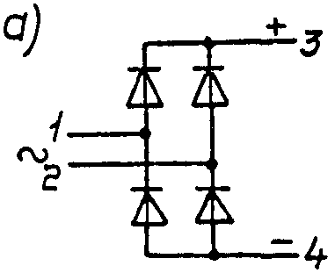  или  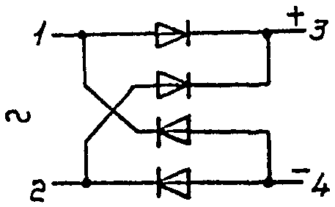
б) упрощенное изображение (условное графическое обозначение)  Примечание. К выводам 1-2 подключается напряжение переменного тока; выводы 3-4 - выпрямленное напряжение; вывод 3 имеет положительную полярность.  Цифры 1, 2, 3, 4 указаны для пояснения. | 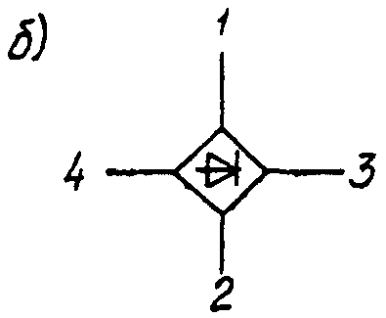
Фоторезистор | 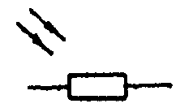
Фотодиод | 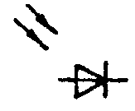
Диодный фототиристор | 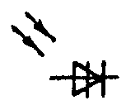
Диод светоизлучающий | 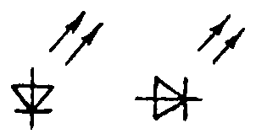
Стабилитрон
а) односторонний | 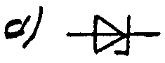
б) двухсторонний | 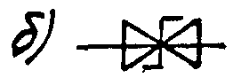
Транзистор:  а) типа PNP  б) полевой с каналом типа N  в) полевой с каналом типа Р | 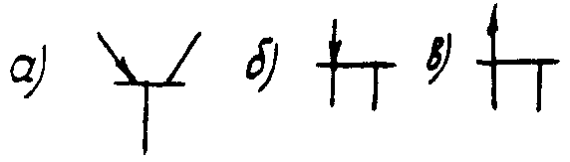
ГОСТ 2.731-81. Приборы электровакуумные
Диад:
а) прямого накала | 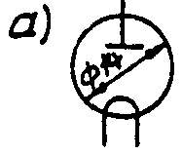
б) косвенного накала | 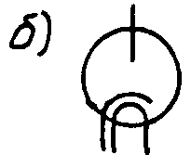
Триод с катодом:
а) прямого накала | 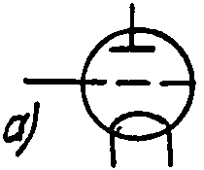
б) косвенного накала | 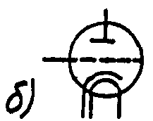
Газотрон
а) с одним анодом | 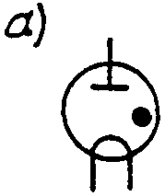
6) с двумя анодами | 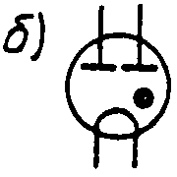
Тиратрон с тремя сетками | 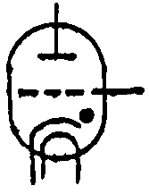
Стабилитрон (стабилизатор напряжения) | 
Вентиль ртутный. Общее обозначение | 
Вентиль ртутный управляемый. Общее обозначение | 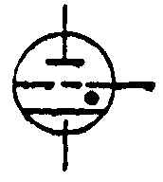
Фотоэлемент электронный | 
Фотоэлемент ионный | 
ГОСТ 2.732-68. Источники света
Лампа накаливания осветительная и сигнальная  Примечание. Если необходимо указывать цвет лампы, допускается следующее обозначение: с2 - красный; с4 - желтый; с5 - зеленый; с9 - белый | 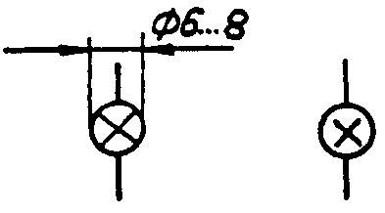
ГОСТ 2.734-68. Линии сверхвысокой частоты и их элементы
Волновод. Общее обозначение. | 
Волновод:  а) прямоугольный | 
б) квадратный | 
в) круглый | 
г) коаксиальный | 
д) п-о6разный | 
е) н-образный | 
Линия двухпроводная экранированная | 
Волновод, диэлектрический, например, круглый | 
Волновод гибкий | 
Волновод спиральный | 
Волновод скрученный | 
Короткозамыкатель | 
Переход с одного типа волновода на другой. Общее обозначение | 
ГОСТ 2.738-68. Элементы телефонной аппаратуры
Искатель. Общее обозначение | 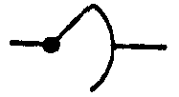
Искатель шаговый с одним движением | 
Искатель шаговый с одним движением и безобрывным переключением | 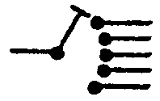
Искатель релейный | 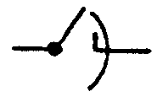
Искатель моторный | 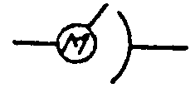
Искатель направления шаговый (например, на три направления) | 
ГОСТ 2.741-68. Приборы акустические
Телефон |  или 
Микрофон |  или 
Громкоговоритель |  или 
Звонок электрический. Общее обозначение | 
Звонок электрический:  а) постоянного тока  б) переменного тока | 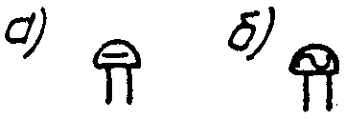
Сирена электрическая | 
Гудок | 
Ревун | 
ГОСТ 2.742-68. Источники тока электрохимические
1. Элемент гальванический или аккумуляторный.  Примечание Допускается знаки полярности не указывать. | 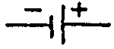
2. Батарея из гальванических или аккумуляторных элементов. | 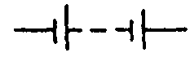
Примечание. Батарею из гальванических или аккумуляторных элементов допускается обозначать так же, как в п. 1. При этом над обозначением проставляют величину напряжения батареи (например, напряжением 48 В) | 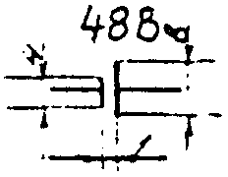
ГОСТ 2.743-82. Элементы цифровой техники
Входы логического элемента | 
Выходы логического элемента | 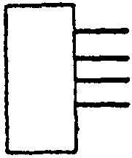
Символы функций для обозначения основных логических операций
Мультиплексор | MUX
Демультиплексор | DMX
Модулятор | MD
Демодулятор | DM
Логика | L
Логическое ИЛИ (1 из m) допускается | ≥1  1
Логическое И (m из m)  Примечание. Если при выполнении схем автоматизированным способом получение значка & невозможно, допускается его заменять знаком И. | &
Свертка по модулю 2 | М2
Сравнение | = =
Исключающее ИЛИ (1 и только 1) | = 1
n и только n | = n
Логический порог | ≥ n
Дешифратор | DC
Шифратор | CD
Триггер | Т
Триггер двухступенчатый | ТТ
Регистр | RG
Нелогический элемент | *
Стабилизатор | *ST
Генератор | G
Одновибратор |  или G1
Усилитель | 
Формирователь сигнала | F
ГОСТ 2.747-68. Размеры условных графических обозначений
Корпус | 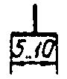
Заземление | 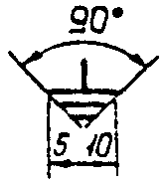
Элемент нагревательный | 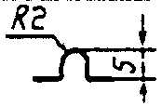
Статор электрической машины | 
Ротор электрической машины | 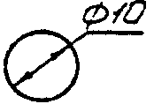
Предохранитель плавкий | 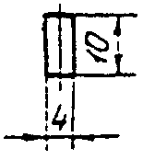
Контакт телефонного гнезда и телефонного ключа без фиксации | 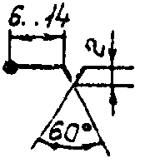
Контакт телефонного гнезда с фиксацией | 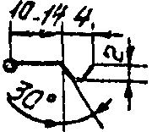
Гнездо телефонное | 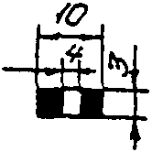
Резистор | 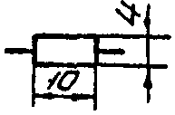
Конденсатор | 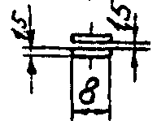
Катушка индуктивности, обмотка | 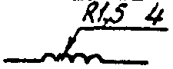
Обмотка трансформатора | 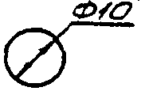
Телефон | 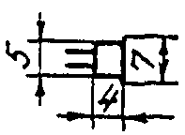
Микрофон | 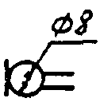
Громкоговоритель (репродуктор) | 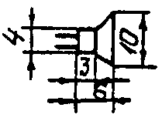
Лампа накаливания (осветительная и сигнальная) | 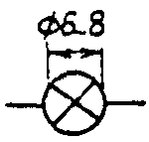
Диод полупроводниковый | 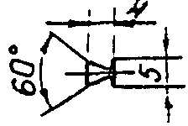
Звонок электрический | 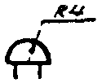
ГОСТ 2.752-71 Устройства телемеханики
Устройство телемеханики.  Примечание. Поворачивать условное графическое обозначение не допускается |  или 
Работа устройства телемеханики:
а) на передачу | 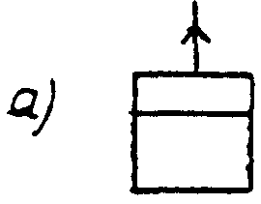
б) на прием | 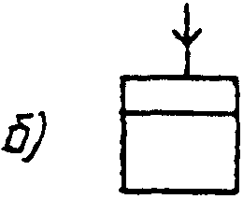
Телеуправление | 
Телерегулирование | 
Телекомандование | 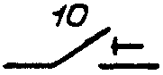
а) Телеавтоматика  б) Телесигнализация | 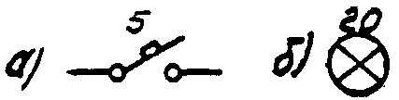
Вызов объекта | 
Суммирование | 
Сигналы передачи (приема) устройств телемеханики:
а) постоянным током | 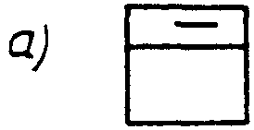
б) переменным током | 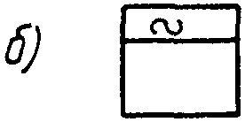
в) фазово-импульсным методом. | 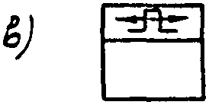
ГОСТ 2.755-87. Устройства коммутационные и контактные соединения
1. Контакт коммутационного устройства. Общее обозначение:
а) замыкающий | 
б) размыкающий |  или 
в) переключающий | 
г) переключающий без размыкания цепи | 
д) переключающий с нейтральным положением с самовозвратом из левого положения и без возврата из правого | 
е) с двойным замыканием | 
ж) с двойным размыканием | 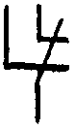
2. Контакт импульсный замыкающий
а) при срабатывании | 
б) при возврате | 
в) при срабатывании и возврате | 
3. Контакт импульсный размыкающий:
а) при срабатывании | 
б) при возврате | 
в) при срабатывании и возврате | 
4. Контакт в контактной группе, срабатывающий раньше по отношению к другим контактам группы:
а) замыкающий | 
б) размыкающий | 
5. Контакт в контактной группе, срабатывающий позже по отношению к другим контактам группы
а) замыкающий | 
б) размыкающий | 
6. Контакт замыкающий с замедлением, действующим:
а) при срабатывании |  или 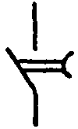
б) при возврате |  или 
в) при срабатывании и возврате |  или 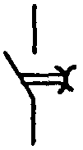
7. Контакт размыкающий с замедлением, действующим:
а) при срабатывании |  или 
б) при возврате |  или 
в) при срабатывании и возврате |  или 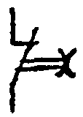
8. Контакт без самовозврата:
а) замыкающий | 
б) размыкающий |  или 
9. Контакт с самовозвратом:
а) замыкающий | 
б) размыкающий |  или 
10. Контакт выключателя-разъединителя | 
11. Контакт с автоматическим возвратом при перегрузке | 
12. Контакт путевого или концевого выключателя:
а) замыкающий | 
б) размыкающий | 
13. Контакт электротеплового реле при разнесенном способе изображения реле | 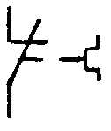
14. Выключатель:
а) однополюсный | 
б) многополюсный, например, трехполюсный | однолинейное   | многолинейное  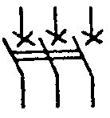
15. Контакт замыкающий выключателя трехполюсного с автоматическим срабатыванием максимального тока.  Примечание. При необходимости указания величины, при изменении которой происходит возврат, используют знаки: | 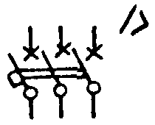
а) максимального тока | 
б) минимального тока | 
в) обратного тока | 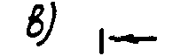
г) максимального напряжения | 
д) минимального напряжения | 
е) максимальной температуры | 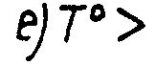
16. Выключатель кнопочный без самовозврата: | 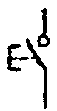
а) нажимной с возвратом посредством вытягивания кнопки | 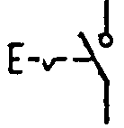
б) нажимной с возвратом посредством вторичного нажатия кнопки | 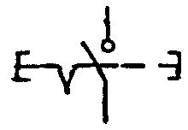
в) нажимной с возвратом посредством отдельного привода, например, нажатием специальной кнопки (сброс) | 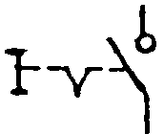
17. Выключатель ручной |  или 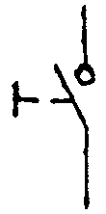
18. Контакт контактора:
замыкающий | 
размыкающий | 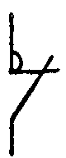
замыкающий дугогасительный | 
размыкающий дугогасительный | 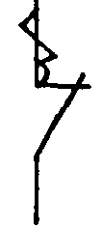
замыкающий с автоматическим срабатыванием | 
19. Переключатель однополюсный многопозиционный, например, 6-позиционный. Общее обозначение. | 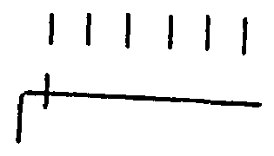
20. Переключатель со сложной коммутацией изображают на схеме одним из следующих способов:
первый способ  Переключатель изображают в виде следующего условного обозначения, а на поле схемы помещают таблицу замыкания контактов | 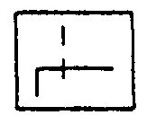
второй способ | 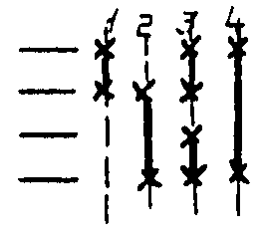
21. Переключатель двухполюсной, трехпозиционный с нейтральным положением | 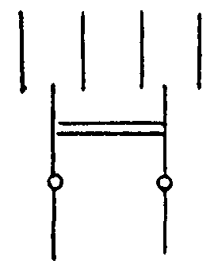
22. Переключатель двухполюсной, трехпозиционный с самовозвратом в нейтральное положение | 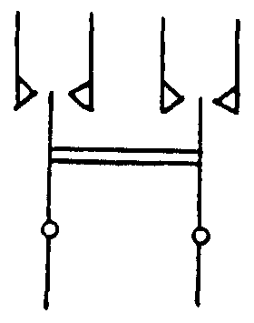
23. Контакт контактного соединения:
а) разъемного соединения:
штырь |  или 
гнездо | 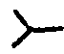 или 
б)разборного соединения
в) неразборного соединения
24. Соединение контактное разъемное | 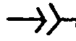 или 
25. Соединение контактное разъемное четырехпроводное | 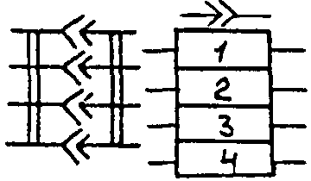
26. Штырь четырехпроводного контактного разъемного соединения | 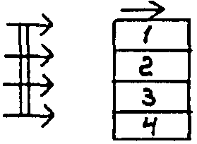
27. Гнездо четырехпроводного контактного разъемного соединения | 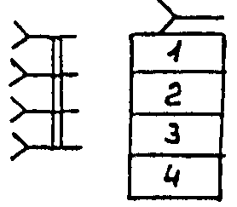
28. Колодка зажимов:  колодка с разборными контактами | 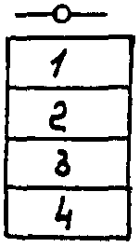
Размеры условных графических обозначений
1. Контакт коммутационного устройства:
а) замыкающий | 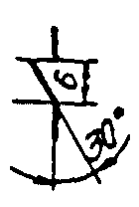
б) переключающий | 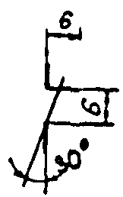
в) замыкающий, с замедлением при срабатывании | 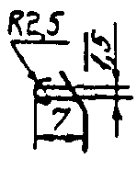
2. Контакт контактного соединения:
а) разъемного соединения | 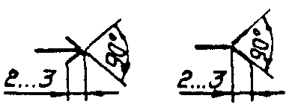
б) разборного соединения | 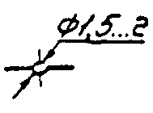
ГОСТ 2.756-76. Воспринимающая часть электромеханических устройств
Катушка электромеханического устройства. Общее обозначение | 
Примечание. Выводы катушки допускается изображать с одной стороны прямоугольника | 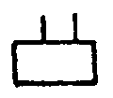
Катушка электромеханического устройства с одной обмоткой.  Примечание. Наклонную линию допускается не изображать, если нет необходимости подчеркнуть, что катушка с одной обмоткой. | 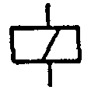
Катушка электромеханического устройства с двумя обмотками. | 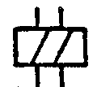
Примечание. Допускается применять следующее обозначение. | 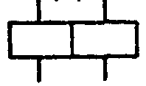
Если катушку электромеханического устройства с несколькими обмотками разносят на схеме, то каждую обмотку изображают следующим образом:
катушка с двумя обмотками | 
катушка с n обмотками | 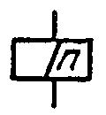
Катушка электромеханического устройства с двумя встречными одинаковыми обмотками | 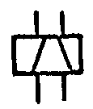
Катушка электромеханического устройства с двумя встречными одинаковыми обмотками (дифилярная обмотка) | 
Катушка электромеханического устройства с указанием вида обмотки:
обмотка тока | 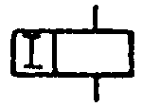
обмотка напряжения | 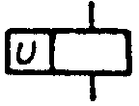
обмотка максимального тока | 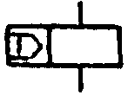
обмотка минимального напряжения | 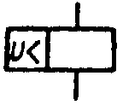
Примечание. При отсутствии дополнительной информации в основном поле допускается в этом поле указывать уточняющие данные, например, катушка электромеханического устройства с обмоткой минимального тока. | 
Катушка поляризованного электромеханического устройства. | 
Примечание. Допускается следующее обозначение. | 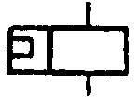
Катушка электромеханического устройства, работающего с замедлением при срабатывании | 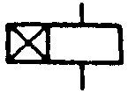
Катушка электромеханического устройства, работающего с замедлением при отпускании | 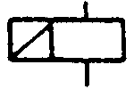
Катушка электромеханического устройства, работающего с замедлением при срабатывании и отпускании | 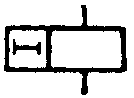
Воспринимающая часть электротеплового реле | 
Размеры условных графических обозначений
Катушка электромеханического устройства | 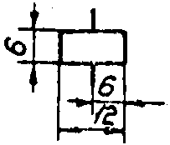  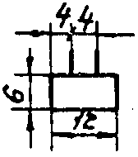
Катушка электромеханического устройства с одной обмоткой | 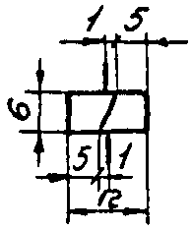
Катушка электромеханического устройства с двумя встречными обмотками | 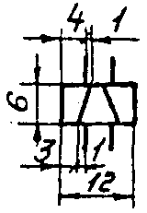
Катушка электромеханического устройства:
с одним дополнительным графическим полем | 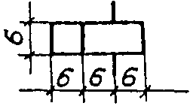
с двумя дополнительными графическими полями | 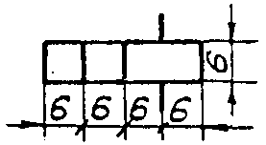
Воспринимающая часть электротеплового реле | 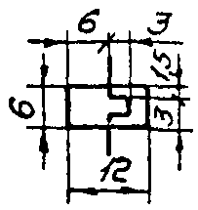

ПРИЛОЖЕНИЕ 3

БУКВЕННЫЕ КОДЫ ВИДОВ ЭЛЕМЕНТОВ ПО ГОСТ 2.710-81

Однобуквенный  код | Группа видов элементов | Примеры видов элементов | Двухбуквенный  код
А | Устройство (общее обозначение)
В | Преобразователи неэлектрических величин в электрические (кроме генераторов и источников питания) или наоборот аналоговые или многоразрядные преобразователи или датчики, используемые для указания или измерения | Громкоговоритель | ВА
В |  | Магнитострикционный элемент | ВВ
В |  | Детектор ионизирующих излучений | BD
В |  | Сельсин-приемник | BE
В |  | Телефон (капсюль) | ВF
В |  | Сельсин-датчик | ВС
В |  | Тепловой датчик | ВК
В |  | Фотоэлемент | BL
В |  | Микрофон | ВМ
В |  | Датчик давления | ВР
В |  | Пьезоэлемент | BQ
В |  | Датчик частоты вращения (тахо-генератор) | BR
В |  | Звукосниматель | BS
В |  | Датчик скорости | BV
C | Конденсаторы
D | Схемы интегральные, микросборки | Схема интегральная аналоговая | DA
D | Схемы интегральные, микросборки | Схема интегральная, цифровая, логический элемент | DD
D | Схемы интегральные, микросборки | Устройства хранения информации | DS
D | Схемы интегральные, микросборки | Устройство задержки | DT
Е | Элементы разные | Нагревательный элемент | ЕК
Е | Элементы разные | Лампа осветительная | EL
Е | Элементы разные | Пиропатрон | ЕТ
F | Разрядники, предохранители, устройства защитные | Дискретный элемент защиты по току мгновенного действия | FA
F | Разрядники, предохранители, устройства защитные | Дискретный элемент защиты по току инерционного действия | FP
F | Разрядники, предохранители, устройства защитные | Предохранитель плавкий | FU
F | Разрядники, предохранители, устройства защитные | Дискретный элемент защиты по напряжению, разрядник | FV
G | Генераторы, источники питания | Батарея | GВ
Н | Устройства индикационные и сигнальные | Прибор звуковой сигнализации | НА
Н | Устройства индикационные и сигнальные | Индикатор символьный | НG
Н | Устройства индикационные и сигнальные | Прибор световой сигнализации | HL
К | Реле, контакторы, пускатели | Реле токовое | КА
К | Реле, контакторы, пускатели | Реле указательное | КН
К | Реле, контакторы, пускатели | Реле электротепловое | КК
К | Реле, контакторы, пускатели | Контактор магнитный, пускатель | КМ
К | Реле, контакторы, пускатели | Реле поляризованное | КР
К | Реле, контакторы, пускатели | Реле времени | КТ
К | Реле, контакторы, пускатели | Реле напряжения | КV
L | Катушки индуктивности, дроссели | Дроссель люминесцентного освещения | LL
M | Двигатели
P | Приборы, измерительное оборудование  Примечание. Сочетание РЕ применять не допускается. | Амперметр | РА
P |  | Счетчик импульсов | PC
P |  | Частотомер | PF
P |  | Счетчик активной энергии | PI
P |  | Счетчик реактивной энергии | РК
P |  | Омметр | PR
P |  | Регистрирующий прибор | PS
P |  | Часы, измеритель времени действия | РТ
P |  | Вольтметр | PV
P |  | Ваттметр | PW
Q | Выключатели и разъединители в силовых цепях (энергоснабжение, питание оборудования и т.д.) | Выключатель автоматический | QF
Q |  | Короткозамыкатель | QК
Q |  | Разъединитель | QS
R | Резисторы | Терморезистор | RК
R | Резисторы | Потенциометр | RP
R | Резисторы | Шунт измерительный | RS
R | Резисторы | Варистор | RU
S | Устройства коммутационные в цепях управления, сигнализации и измерительных  Примечание. Обозначение применяют для аппаратов, не имеющих контактов силовых цепей | Выключатель или переключатель | SA
S |  | Выключатель кнопочный | SB
S |  | Выключатель автоматический | SF
S |  | Выключатели, срабатывающие от различных воздействий:
S |  | от уровня | SL
S |  | от давления | SP
S |  | от положения (путевой) | SQ
S |  | от частоты вращения | SR
S |  | от температуры | SК
Т | Трансформаторы, автотрансформаторы | Трансформатор тока | ТА
Т | Трансформаторы, автотрансформаторы | Электромагнитный стабилизатор | TS
Т | Трансформаторы, автотрансформаторы | Трансформатор напряжения | TV
U | Устройства связи  Преобразователи электрических величин в электрические | Модулятор | UB
U |  | Демодулятор | UR
U |  | Преобразователь частотный, инвертор, генератор частоты, выпрямитель | UZ
V | Приборы электровакуумные и полупроводниковые | Диод, стабилитрон | VD
V | Приборы электровакуумные и полупроводниковые | Прибор электровакуумный | VL
V | Приборы электровакуумные и полупроводниковые | Транзистор | VT
V | Приборы электровакуумные и полупроводниковые | Тиристор | VS
W | Линия и элементы СВЧ | Ответвитель | WE
W |  | Короткозамыкатель | WК
W |  | Вентиль | WS
W | Антенны | Трансформатор, неоднородность, фазовращатель | WT
W |  | Аттенюатор | WU
W |  | Антенна | WA
X | Соединения контактные | Токосъемник, контакт скользящий | ХА
X | Соединения контактные | Штырь | ХР
X | Соединения контактные | Гнездо | XS
X | Соединения контактные | Соединение разборное | XT
X | Соединения контактные | Соединитель высокочастотный | XW
Y | Устройства механические с электромагнитным приводом | Электромагнит | YA
Y | Устройства механические с электромагнитным приводом | Тормоз с электромагнитным приводом | YB
Y | Устройства механические с электромагнитным приводом | Муфта с электромагнитным приводом | YC
Y | Устройства механические с электромагнитным приводом | Электромагнитный патрон или плита | YH
Z | Устройства оконечные, фильтры, ограничители | Ограничитель | ZL
Z | Устройства оконечные, фильтры, ограничители | Фильтр кварцевый | ZQ

ПРИЛОЖЕНИЕ 4

ПРИМЕР ВЫПОЛНЕНИЯ СХЕМЫ ЭЛЕКТРИЧЕСКОЙ ПРИНЦИПИАЛЬНОЙ ПИТАЮЩЕЙ СЕТИ

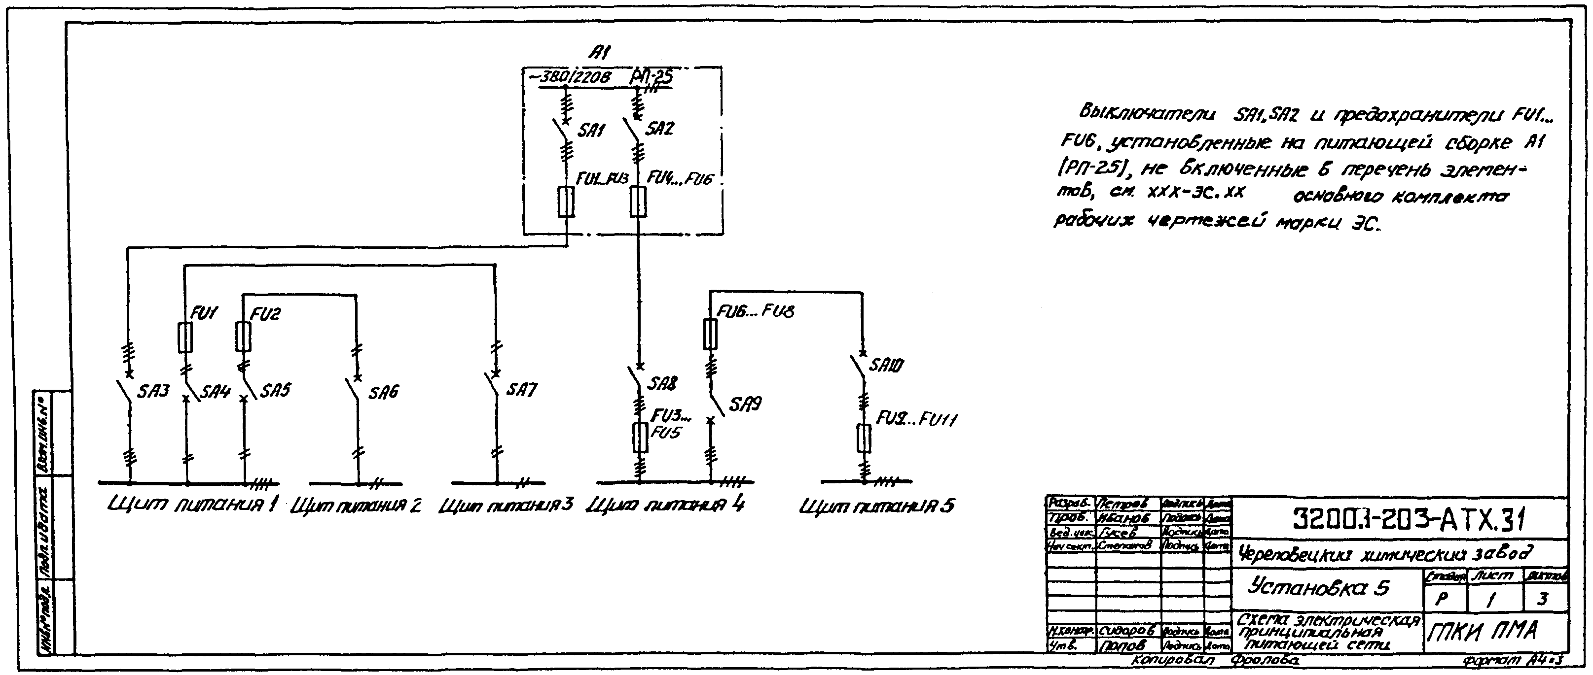

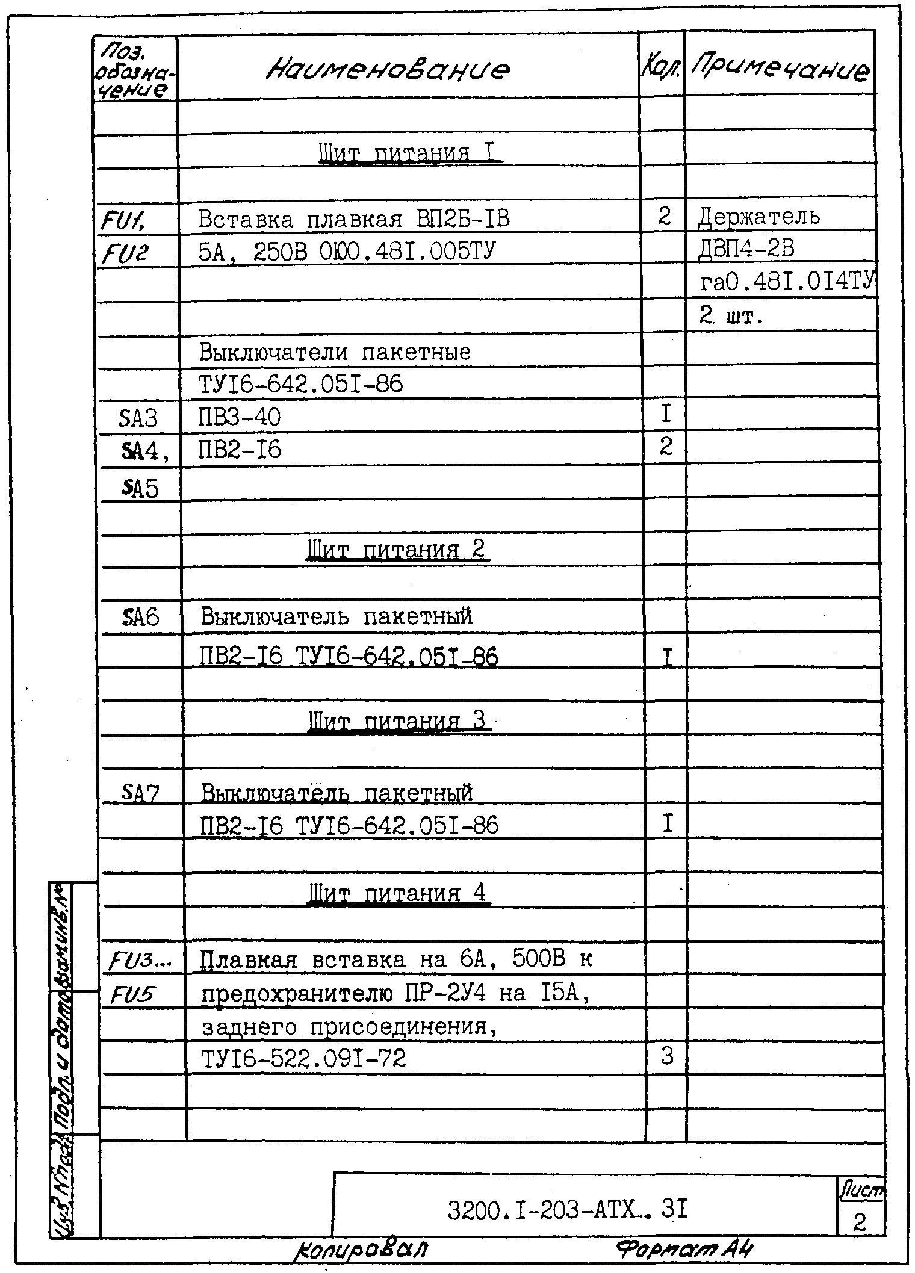
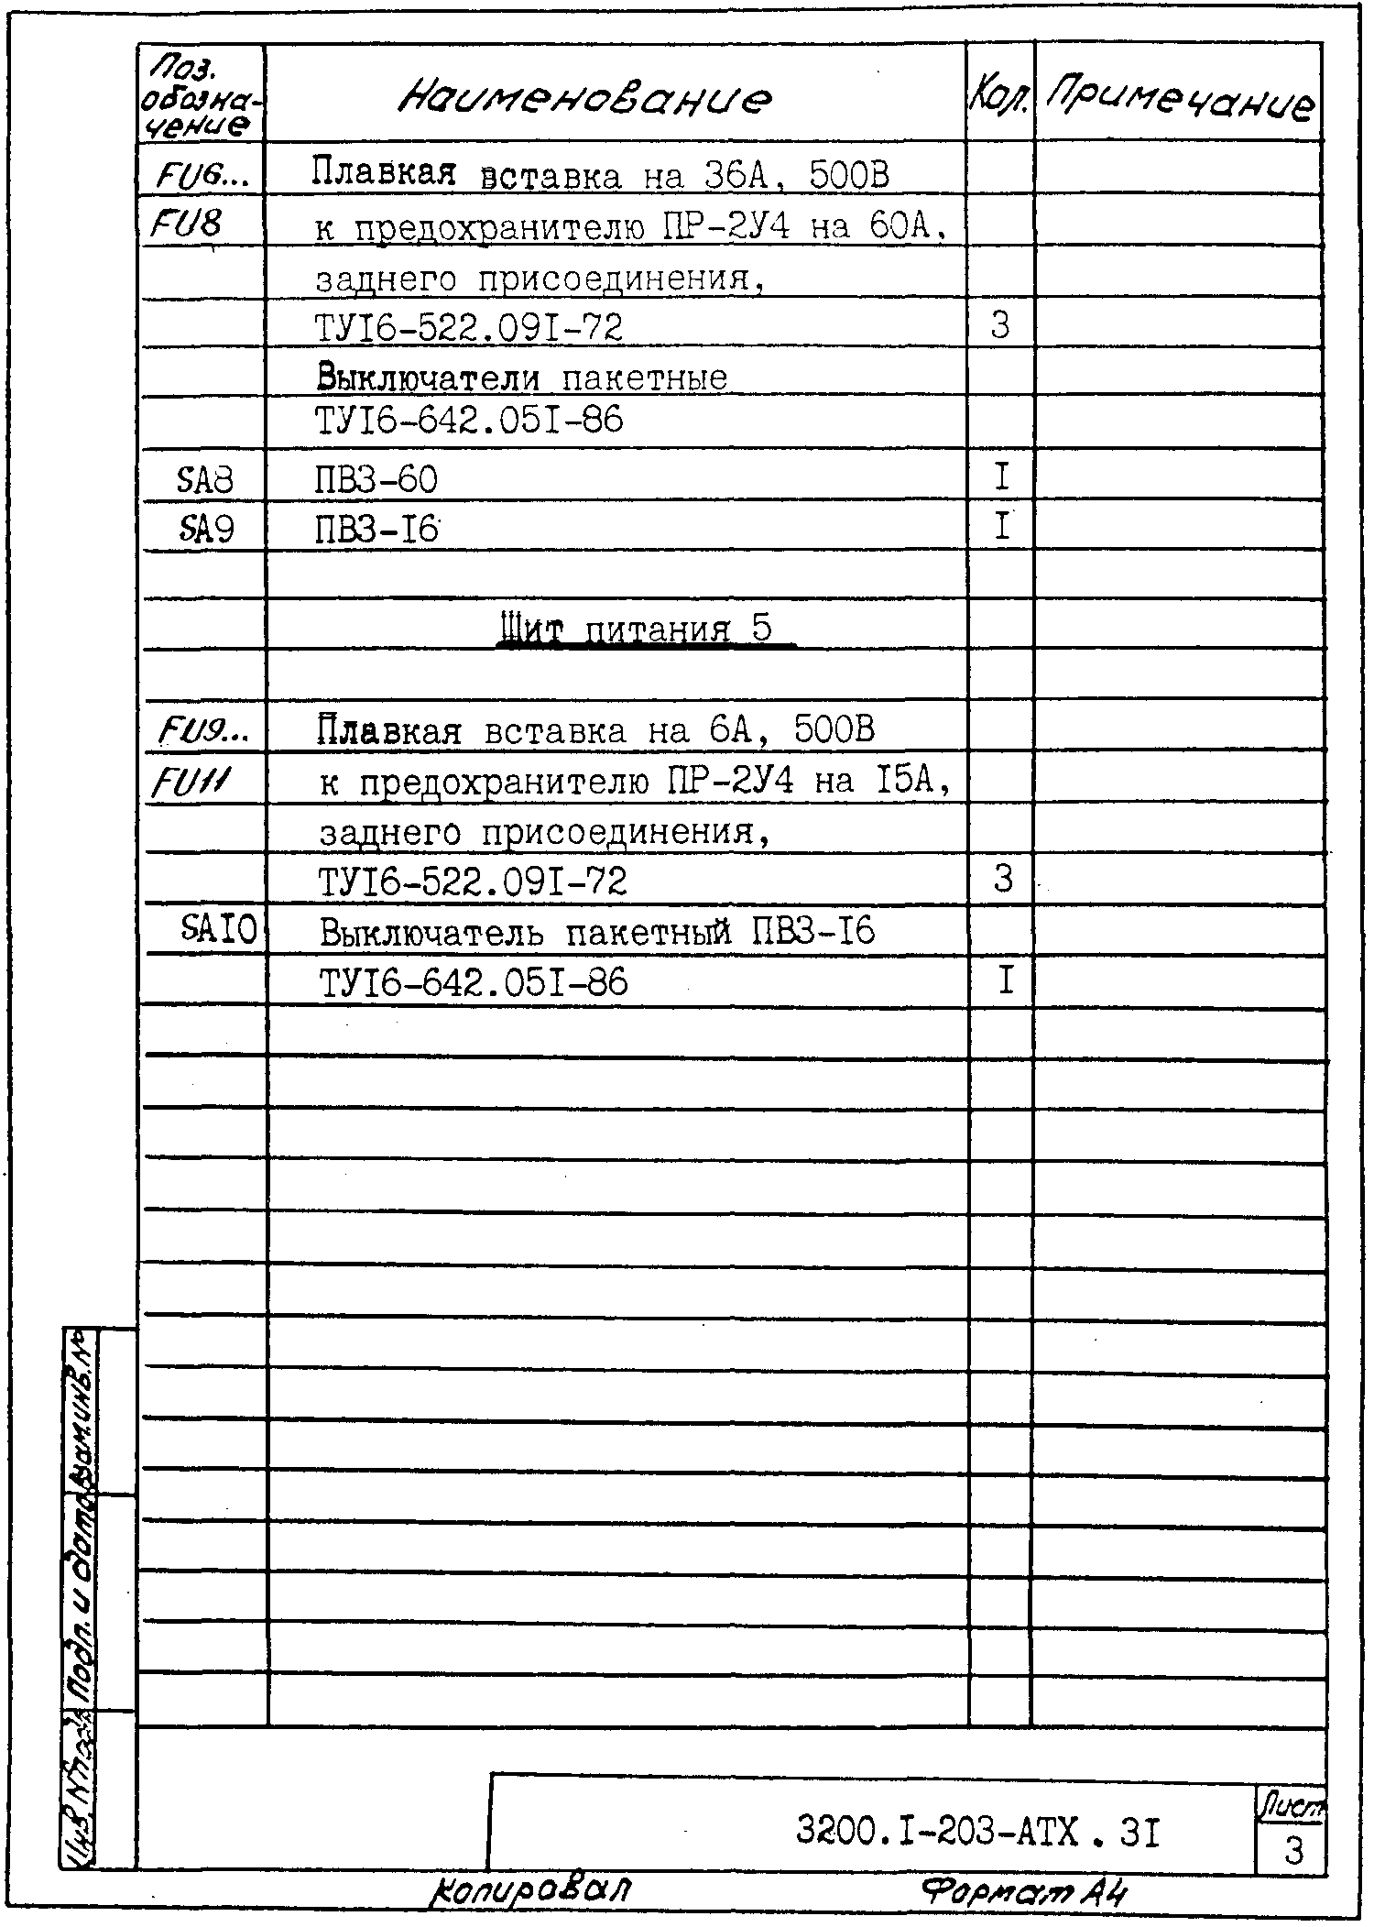
ПРИЛОЖЕНИЕ 5
ПРИМЕР ВЫПОЛНЕНИЯ СХЕМЫ ЭЛЕКТРИЧЕСКОЙ ПРИНЦИПИАЛЬНОЙ РАСПРЕДЕЛИТЕЛЬНОЙ СЕТИ

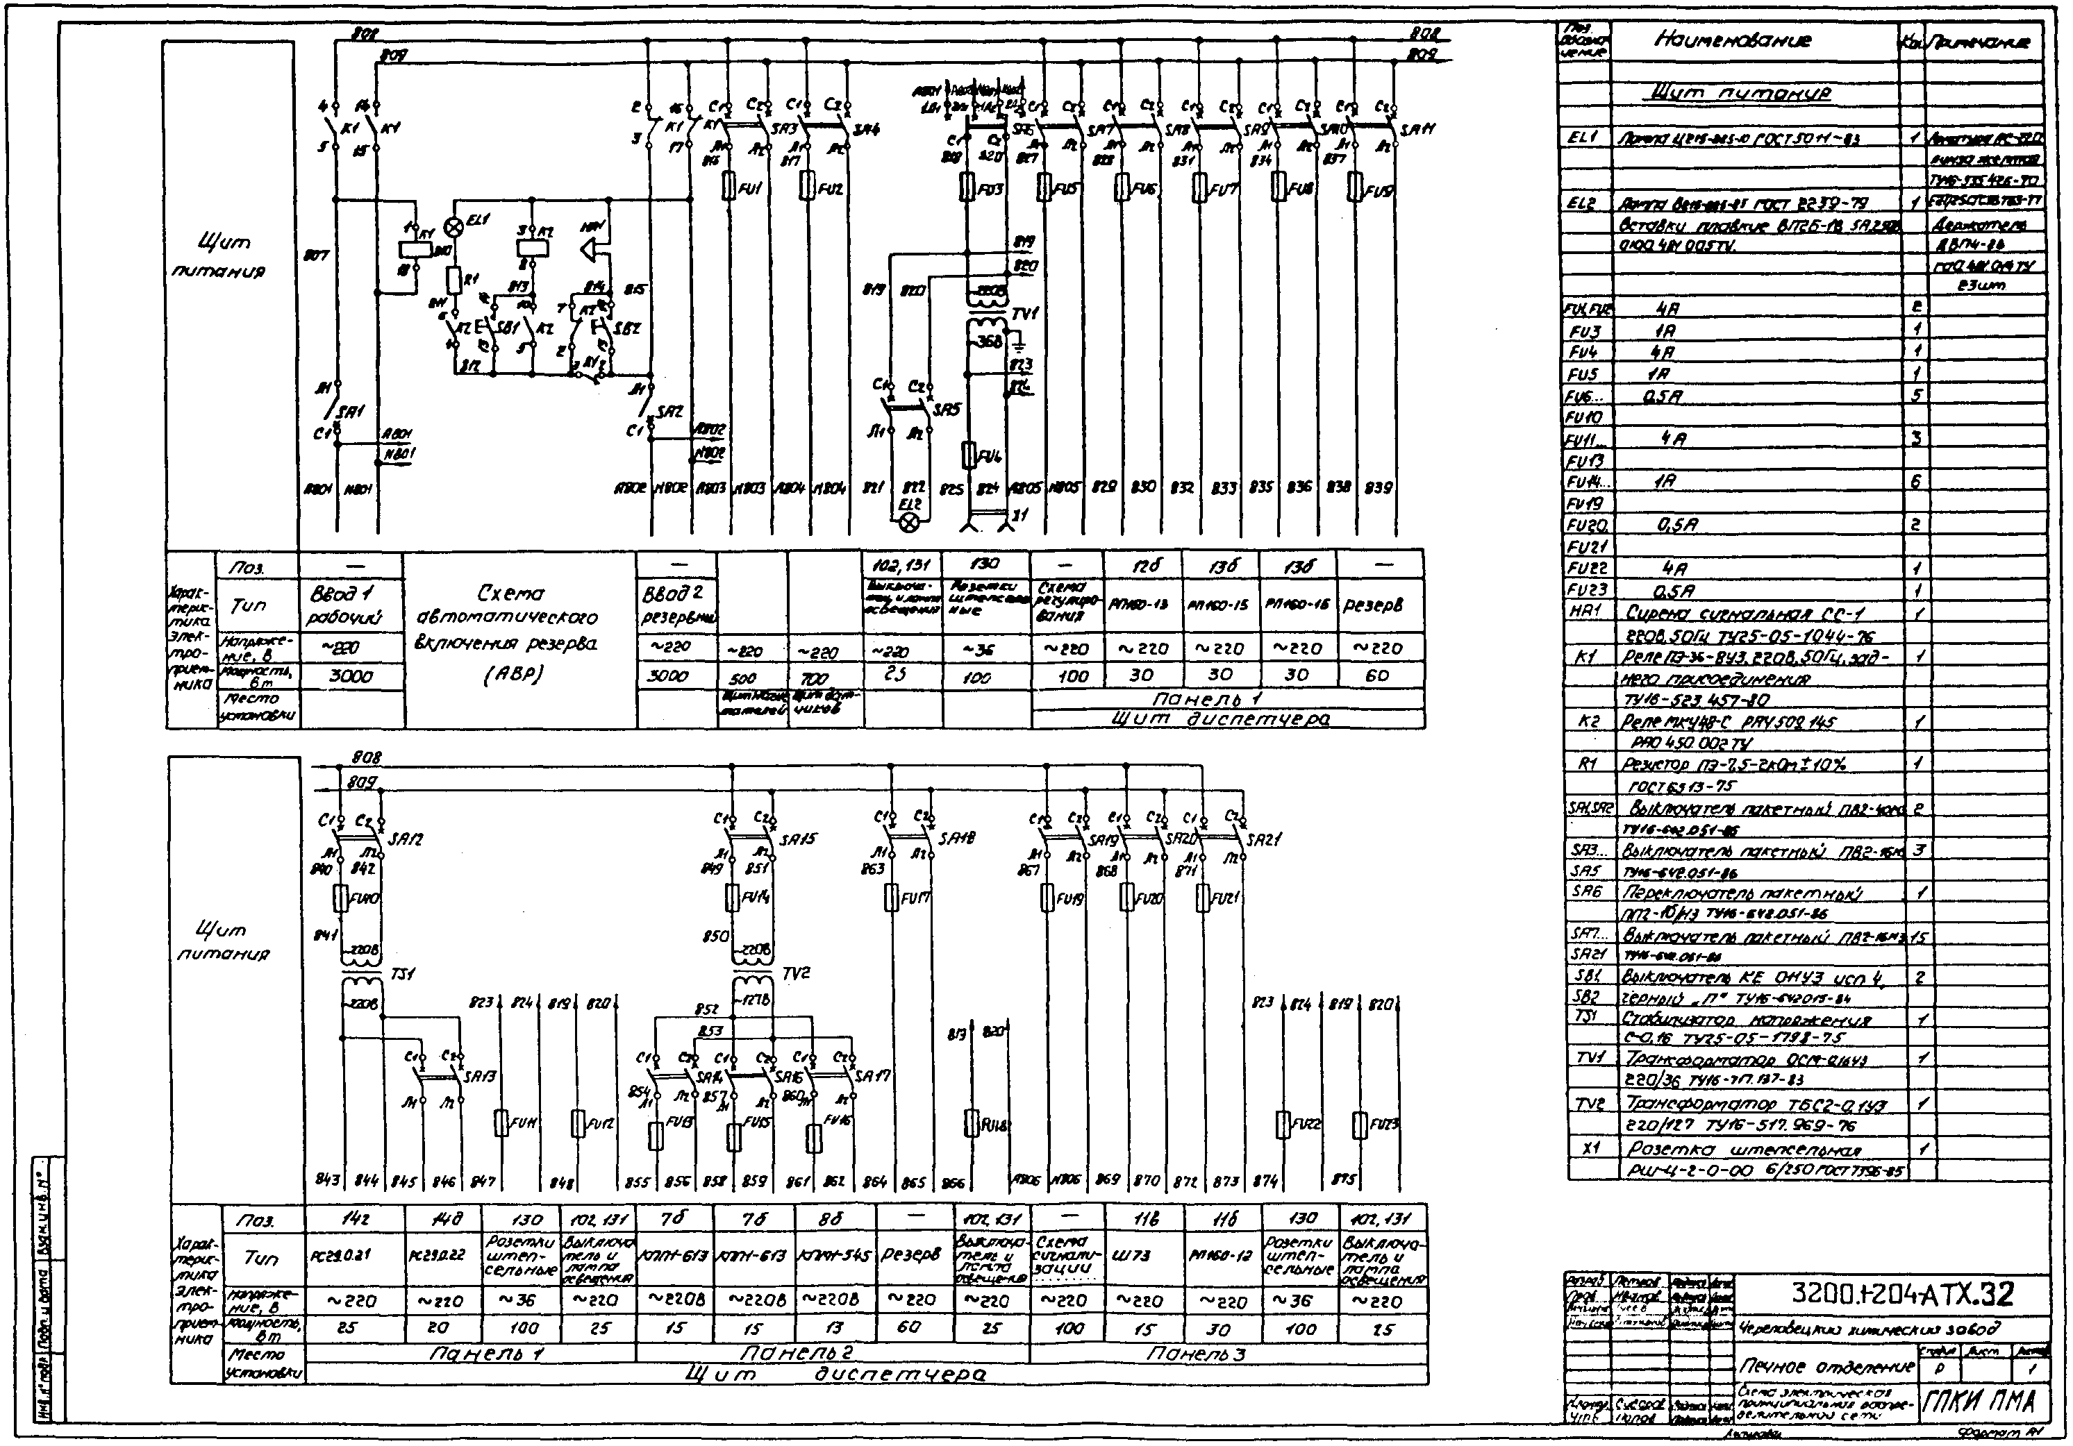

ПРИЛОЖЕНИЕ 6
ПРИМЕР ВЫПОЛНЕНИЯ СХЕМЫ ЭЛЕКТРИЧЕСКОЙ ПРИНЦИПИАЛЬНОЙ УПРАВЛЕНИЯ

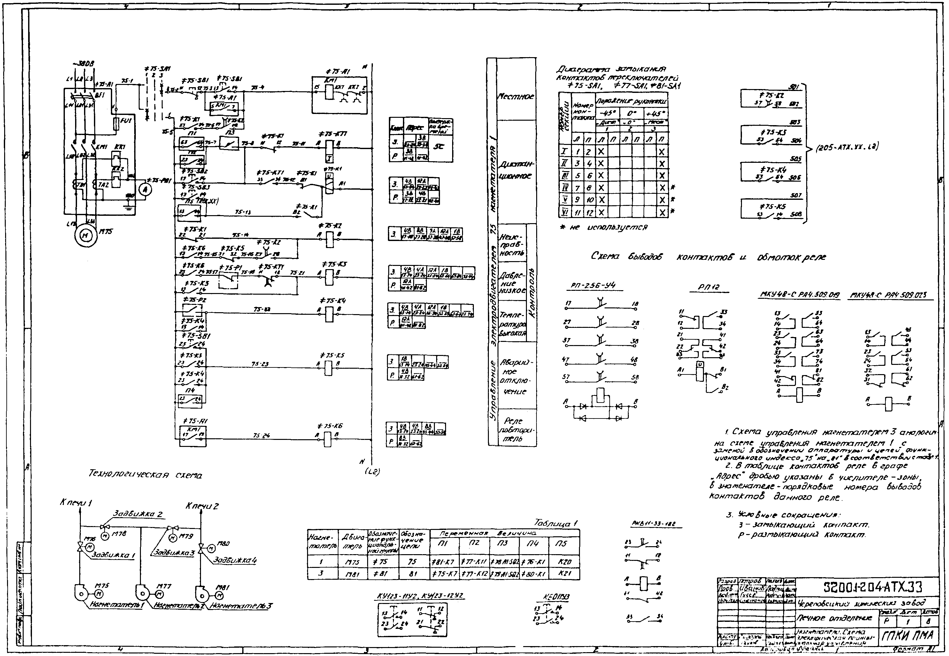
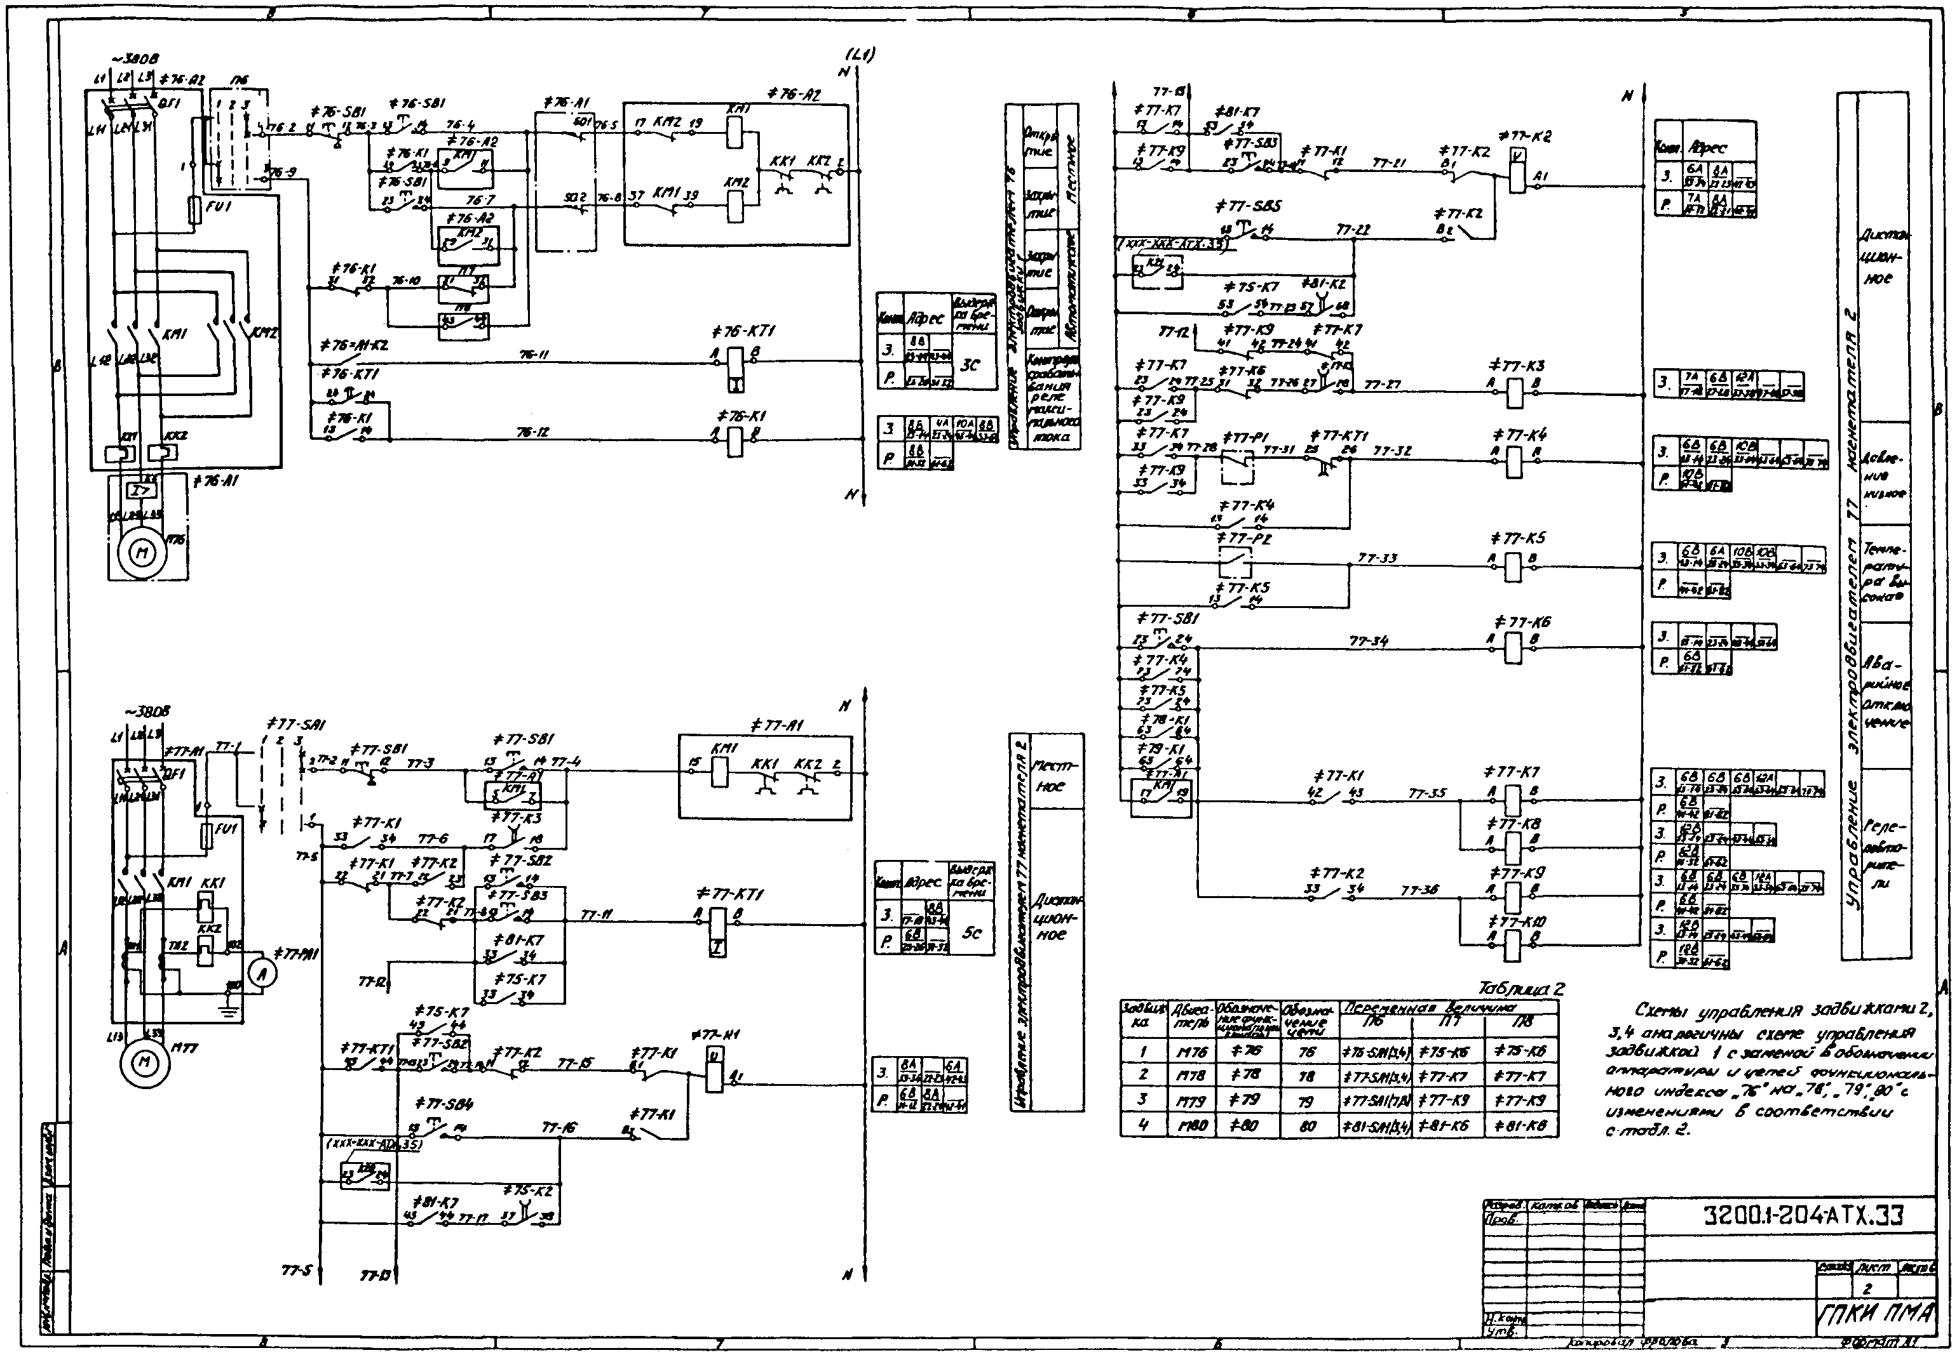

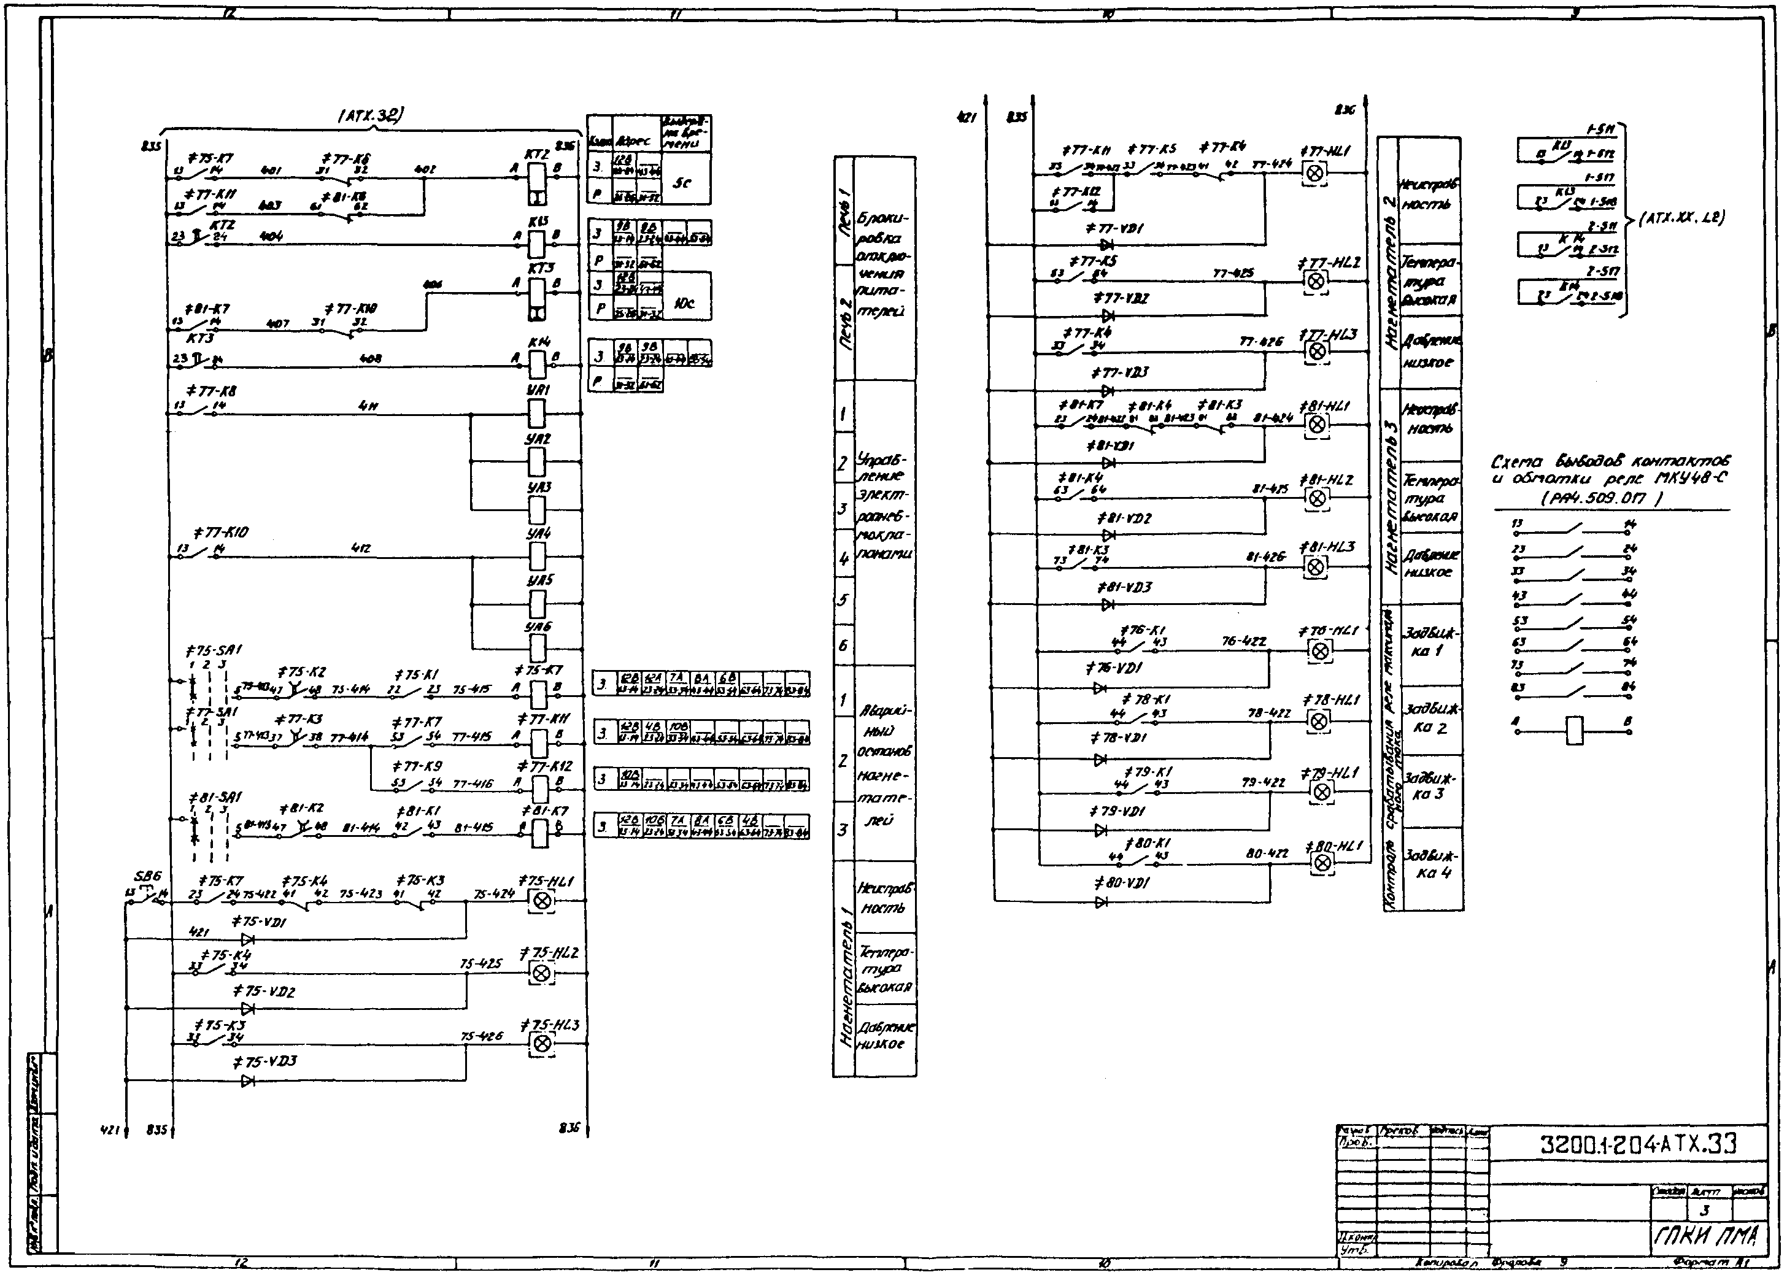

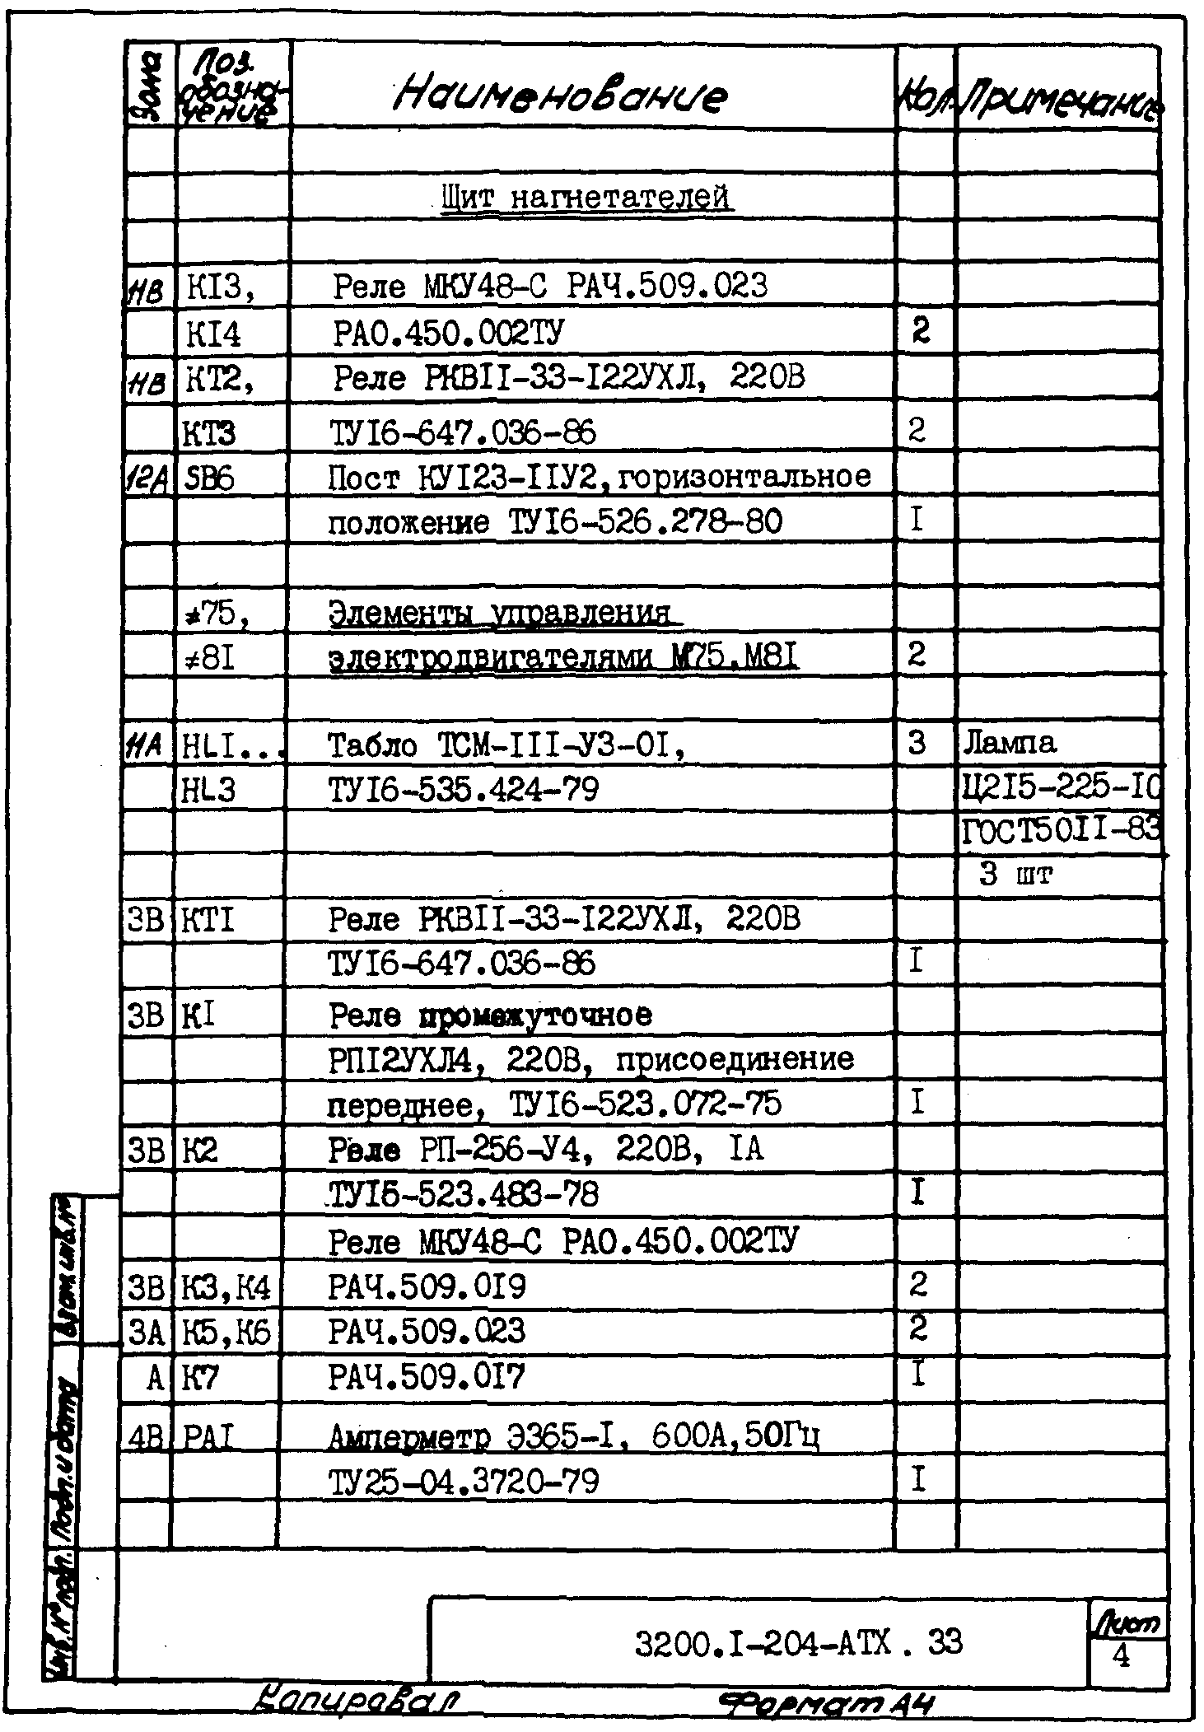
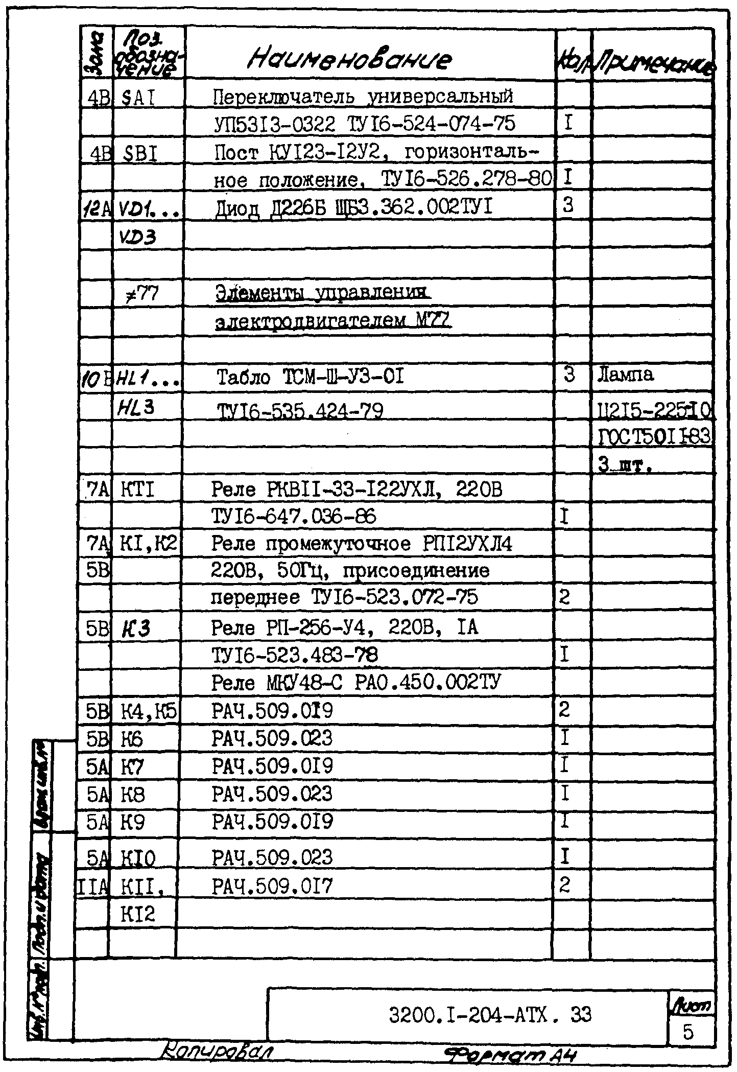
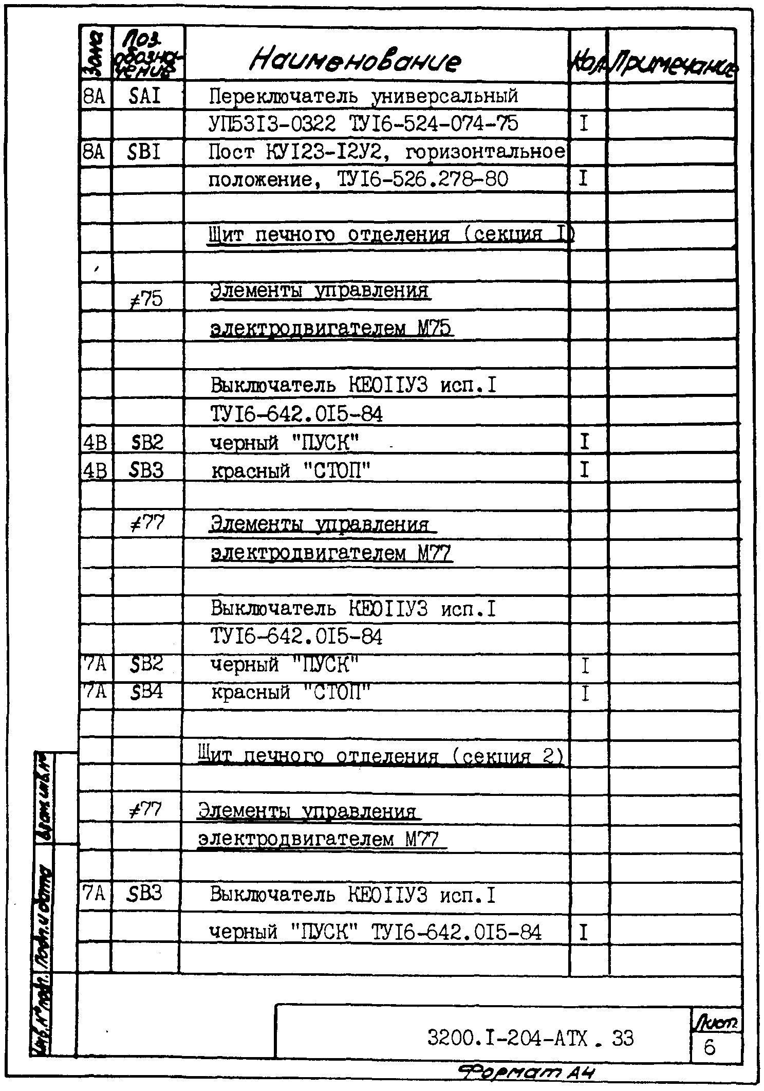
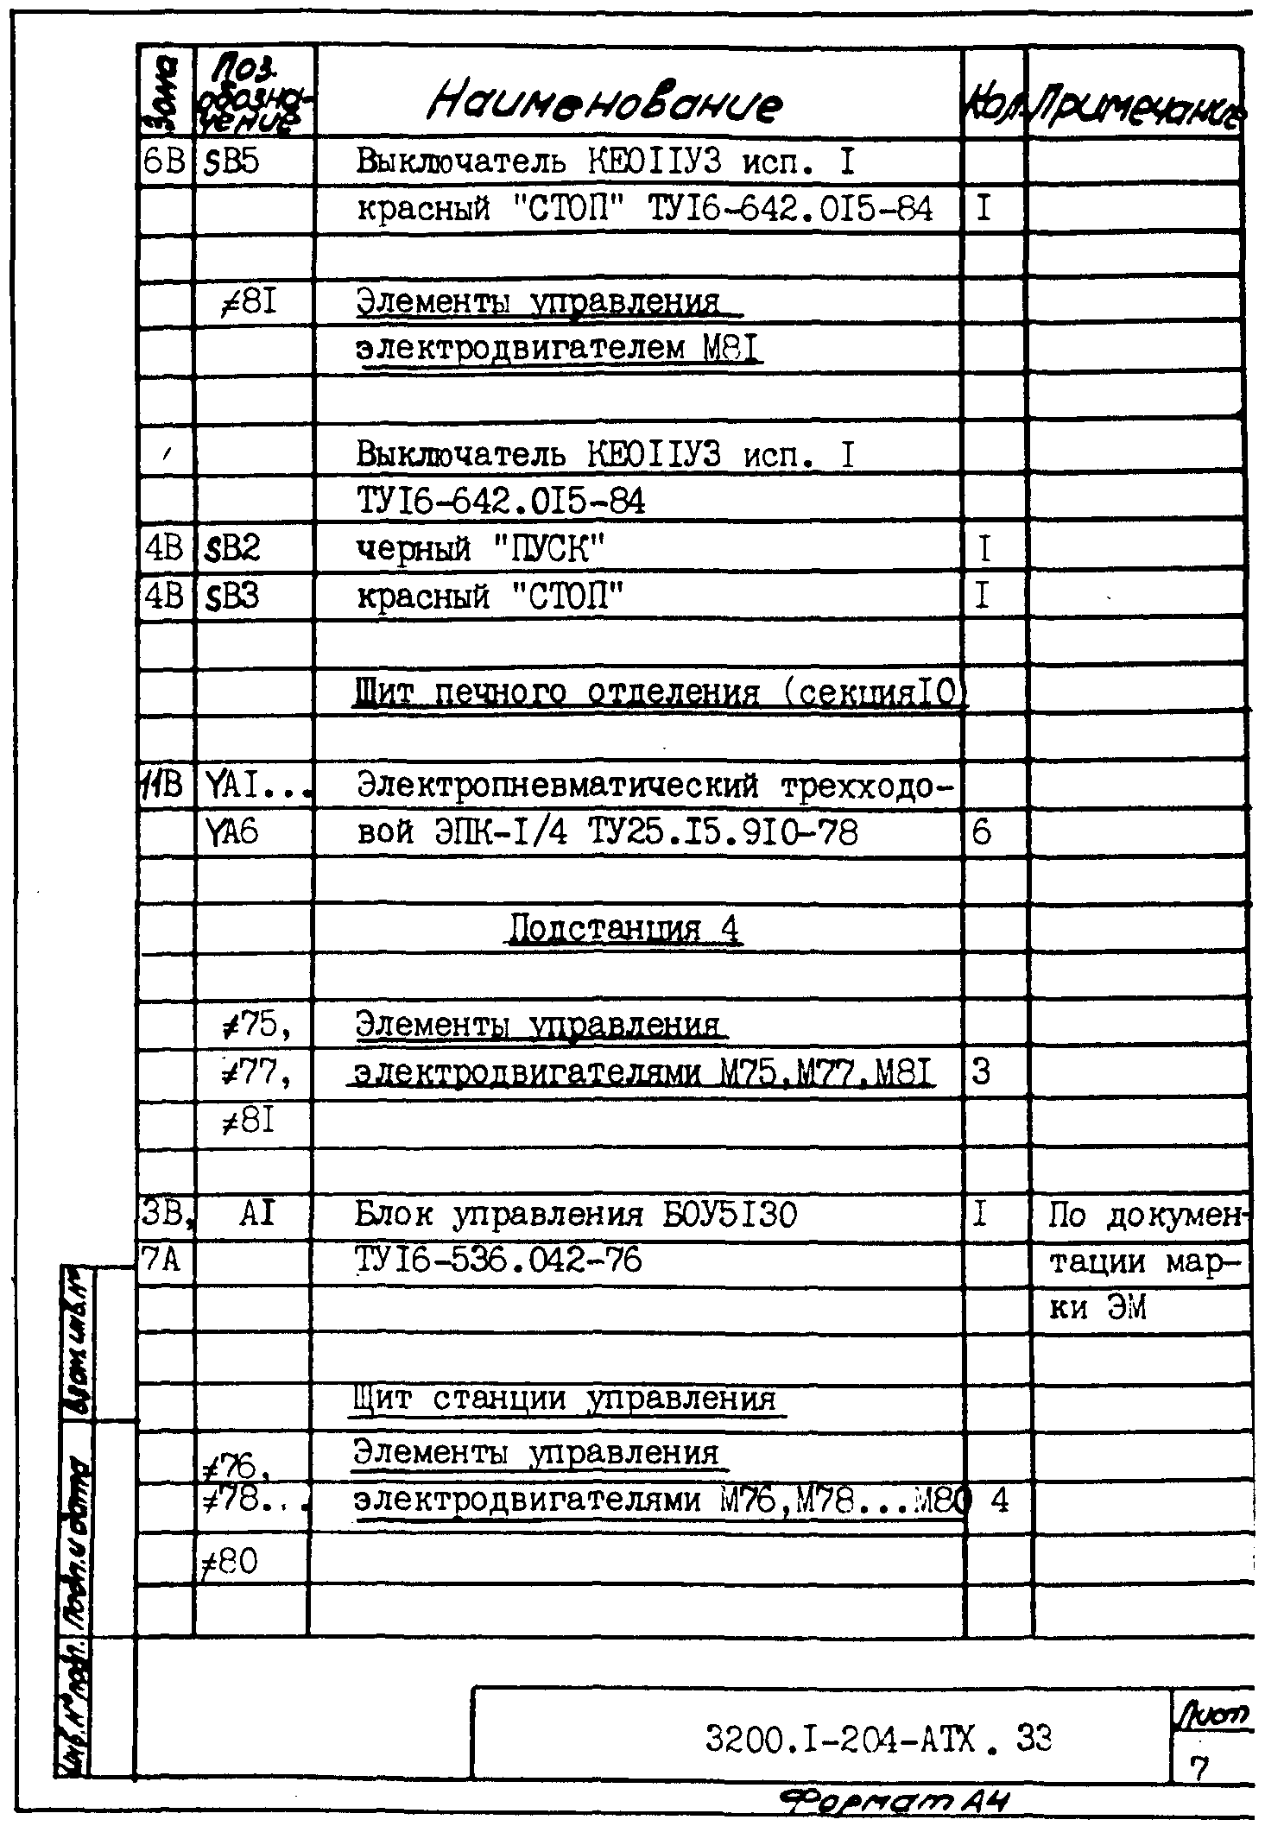
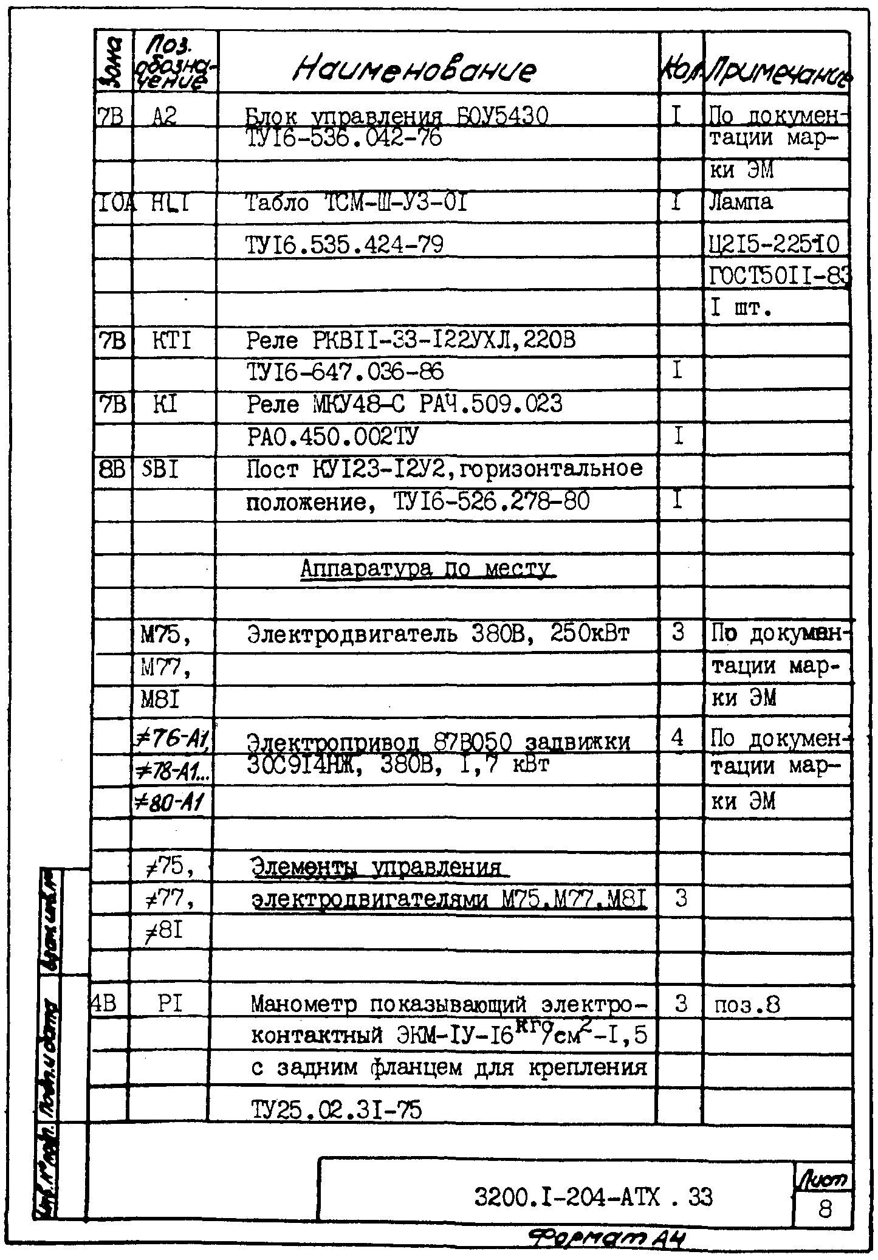
ПРИЛОЖЕНИЕ 7

ПРИМЕР ВЫПОЛНЕНИЯ СХЕМЫ ЭЛЕКТРИЧЕСКОЙ ПРИНЦИПИАЛЬНОЙ СИГНАЛИЗАЦИИ

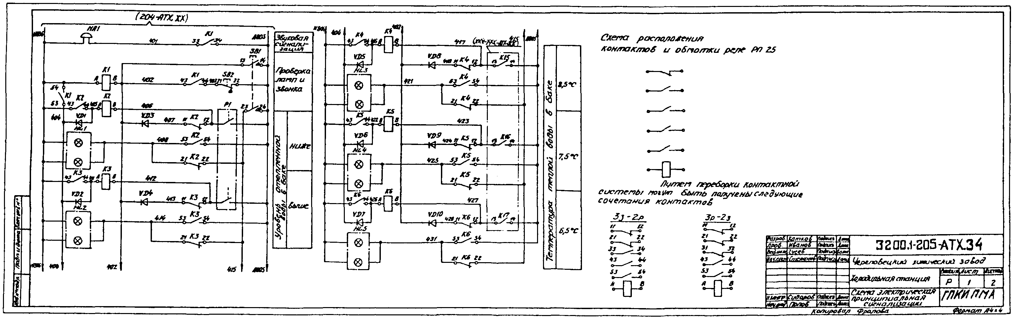

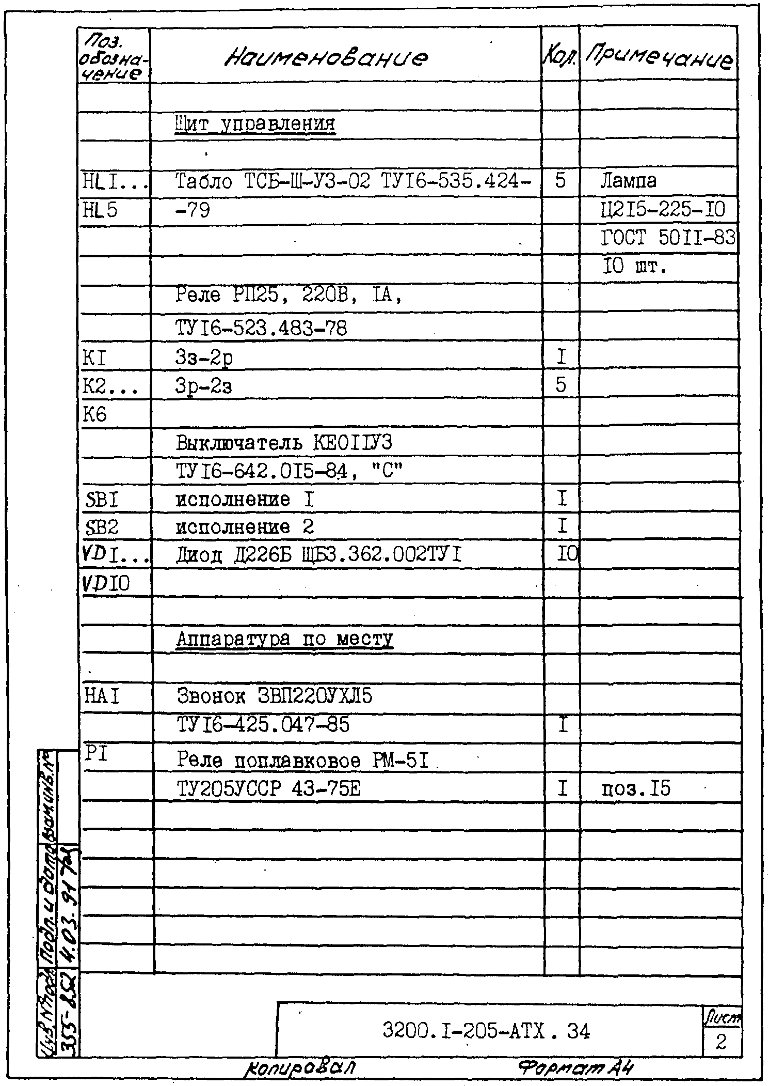
ПРИЛОЖЕНИЕ 8

ПРИМЕР ВЫПОЛНЕНИЯ СХЕМЫ ЭЛЕКТРИЧЕСКОЙ ПРИНЦИПИАЛЬНОЙ ИЗМЕРЕНИЯ ДАВЛЕНИЯ ВОЗДУХА

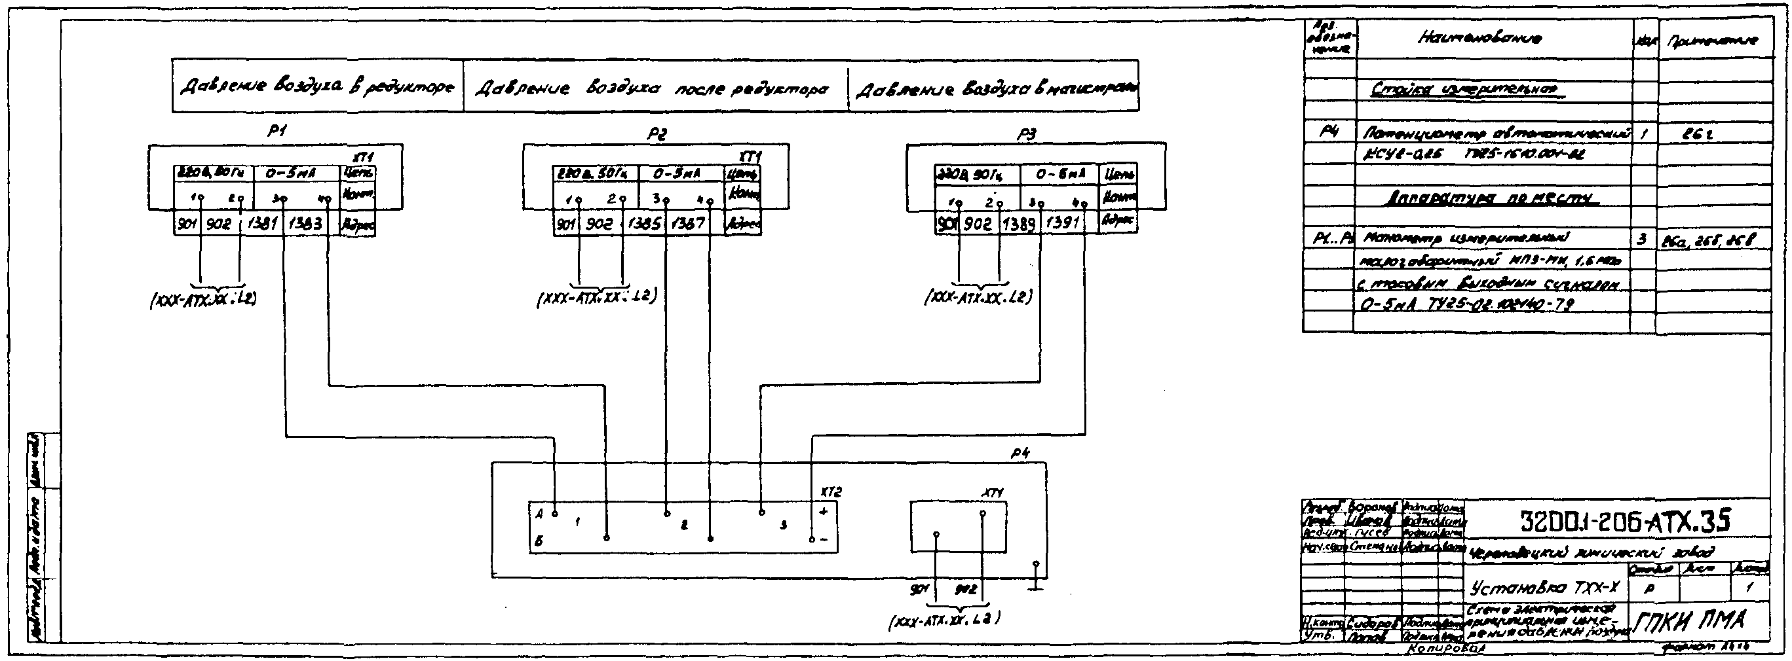

ПРИЛОЖЕНИЕ 9

ПРИМЕР ВЫПОЛНЕНИЯ СХЕМЫ ЭЛЕКТРИЧЕСКОЙ ПРИНЦИПИАЛЬНОЙ РЕГУЛИРОВАНИЯ

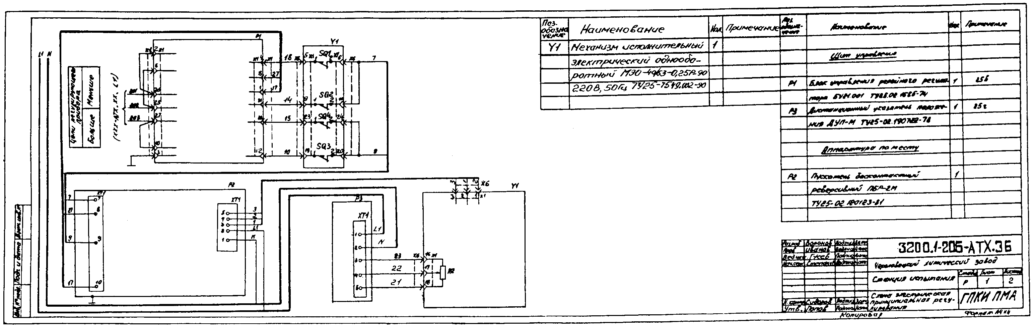

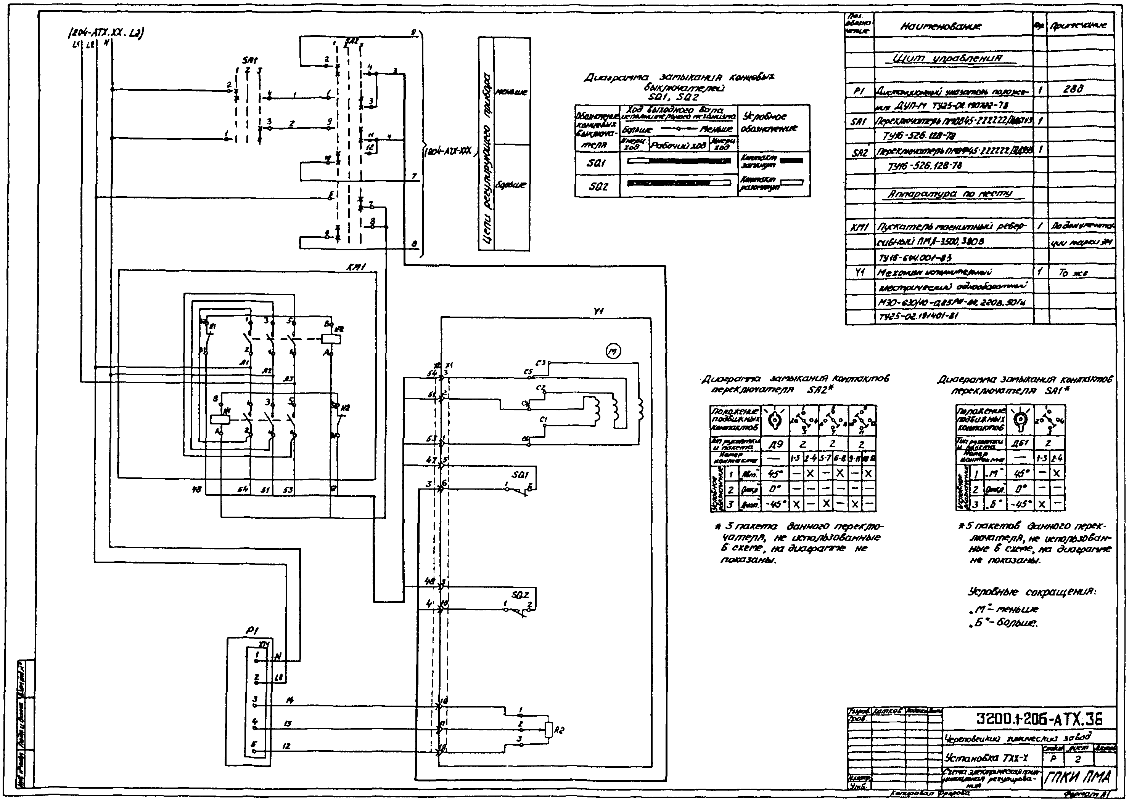

ПРИЛОЖЕНИЕ 10

МАТРИЦА ДЛЯ ВЫПОЛНЕНИЯ СХЕМЫ ЭЛЕКТРИЧЕСКОЙ ПРИНЦИПИАЛЬНОЙ РАСПРЕДЕЛИТЕЛЬНОЙ СЕТИ

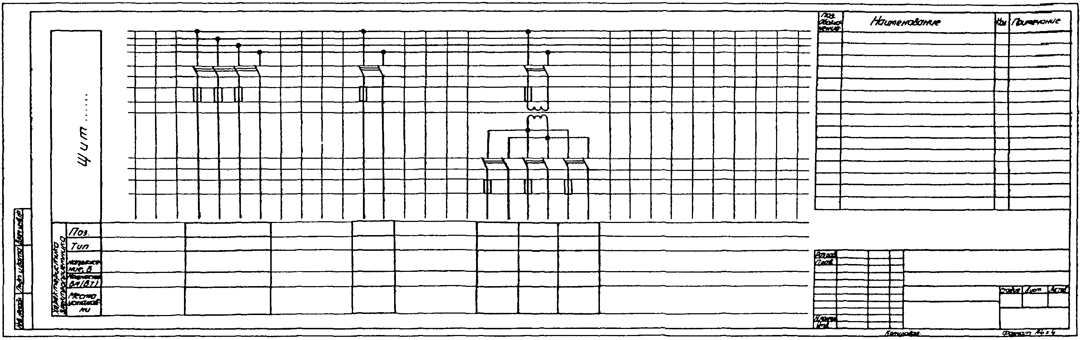

ПРИЛОЖЕНИЕ 11

ФОРМА ПЕРЕЧНЯ ЭЛЕМЕНТОВ, ВЫПОЛНЯЕМОГО ПОСЛЕДУЮЩИМ ЛИСТОМ СХЕМЫ

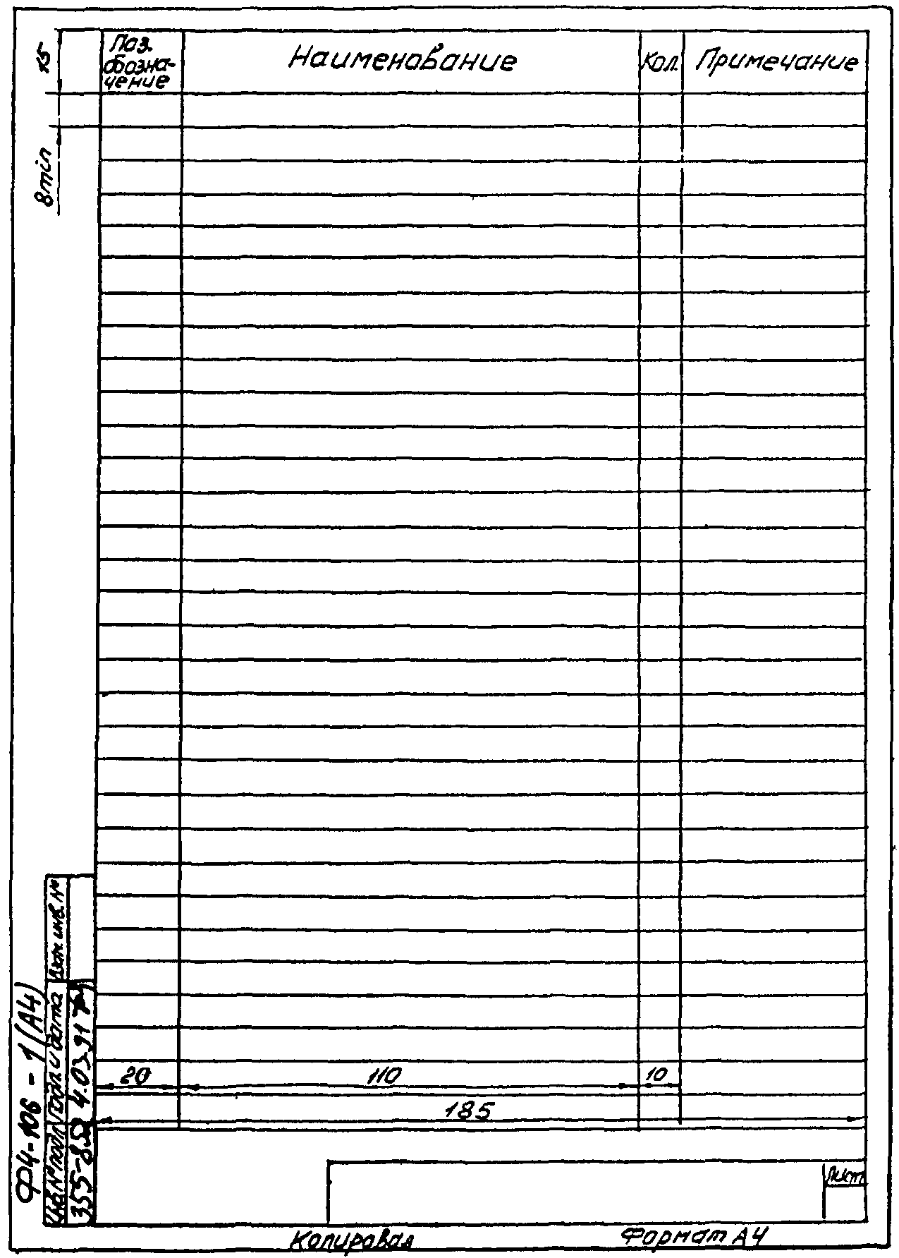
ПРИЛОЖЕНИЕ 12

ФОРМА ПЕРЕЧНЯ ЭЛЕМЕНТОВ, ВЫПОЛНЯЕМОГО ПОСЛЕДУЮЩИМ ЛИСТОМ СХЕМЫ, РАЗБИТОЙ НА ЗОНЫ

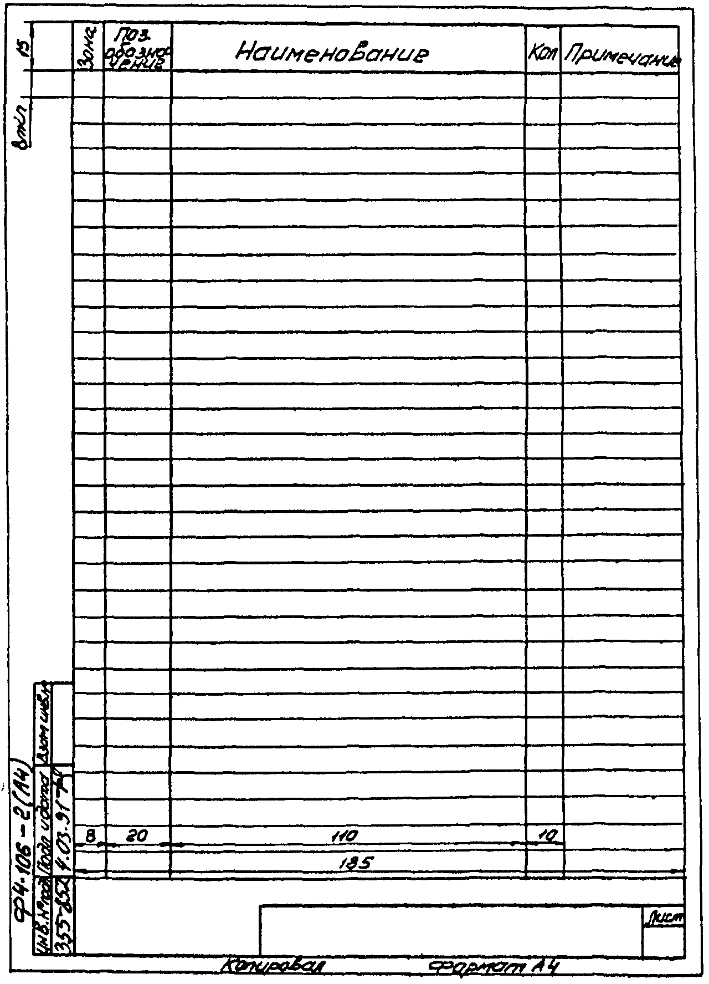
ССЫЛОЧНЫЕ НОРМАТИВНО-ТЕХНИЧЕСКИЕ ДОКУМЕНТЫ

Обозначение НТД, на который дана ссылка | Номер пункта, подпункта, перечисления, приложения
ГОСТ 2.004-88 | 1.12
ГОСТ 2.104-68 | 2.37
ГОСТ 2.301-68 | 2.3
ГОСТ 2.701-84 | 1.2 перечисление 1, 2.52
ГОСТ 2.702-75 | 1.2 перечисление 1, 1.7, 2.52
ГОСТ 2.708-81 | 1.2 перечисление 2, 2.52
ГОСТ 2.709-89 | 1.2 перечисление 3, 2.40 перечисление 1, 2
ГОСТ 2.710-81 | 1.2 перечисление 4, 2.16, 2.40 перечисление 2
ГОСТ 2.721-74 | 2.50, 2.52
ГОСТ 2.743-82 | 2.52
ГОСТ 2.795-87 | 2.9, 2.13
ГОСТ 21.101-79 | 1.1
ГОСТ 21.103-78 | 1.1, 2.6
ГОСТ 21.901-80 | 1.11 перечисление 1
ГОСТ 24.206-80 | 1.3
ГОСТ 34.201-89 | 1.1
ВСН 281-75  Минприбор | 1.3
СНиП 1.02.03-83 | 1.11 перечисление 2
РТМ 2599-86 | 1.11 перечисление 3
PM4-184-81 | 2.49
PM4-107-82 | 2.49

СОДЕРЖАНИЕ

1. Основные положения
2. Указания по выполнению и оформлению
Приложение 1. Перечень наиболее часто используемых стандартов при выполнении принципиальных электрических схем
Приложение 2. Условные графические обозначения, наиболее часто применяемые в принципиальных электрических схемах
Приложение 3. Буквенные коды видов элементов по ГОСТ 2.710-81
Приложение 4. Пример выполнения схемы электрической принципиальной питающей сети
Приложение 5. Пример выполнения схемы электрической принципиальной распределительной сети
Приложение 6. Пример выполнения схемы электрической принципиальной управления
Приложение 7. Пример выполнения схемы электрической принципиальной сигнализации
Приложение 8. Пример выполнения схемы электрической принципиальной измерения давления воздуха
Приложение 9. Пример выполнения схемы электрической принципиальной регулирования
Приложение 10. Матрица для выполнения схемы электрической принципиальной распределительной сети
Приложение 11. Форма перечня элементов, выполняемого последующим листом схемы
Приложение 12. Форма перечня элементов, выполняемого последующим листом схемы, разбитой на зоны
Ссылочные нормативно-технические документы

ГПКИ "Проектмонтажавтоматика" | 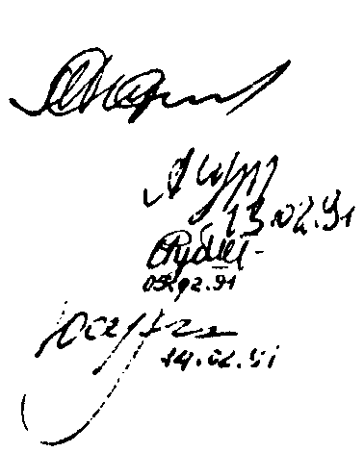
Главный инженер |  | Н.А. Рыжов
Начальник отдела 10 |  | A.M. Гуров
Исполнитель |  | И.Б. Рубштейн
Нормоконтроль |  | Ю.И. Сердобинцев
СОГЛАСОВАНО
Письмо ВНИИЭС 20.02.91 №102/КЗ-66

